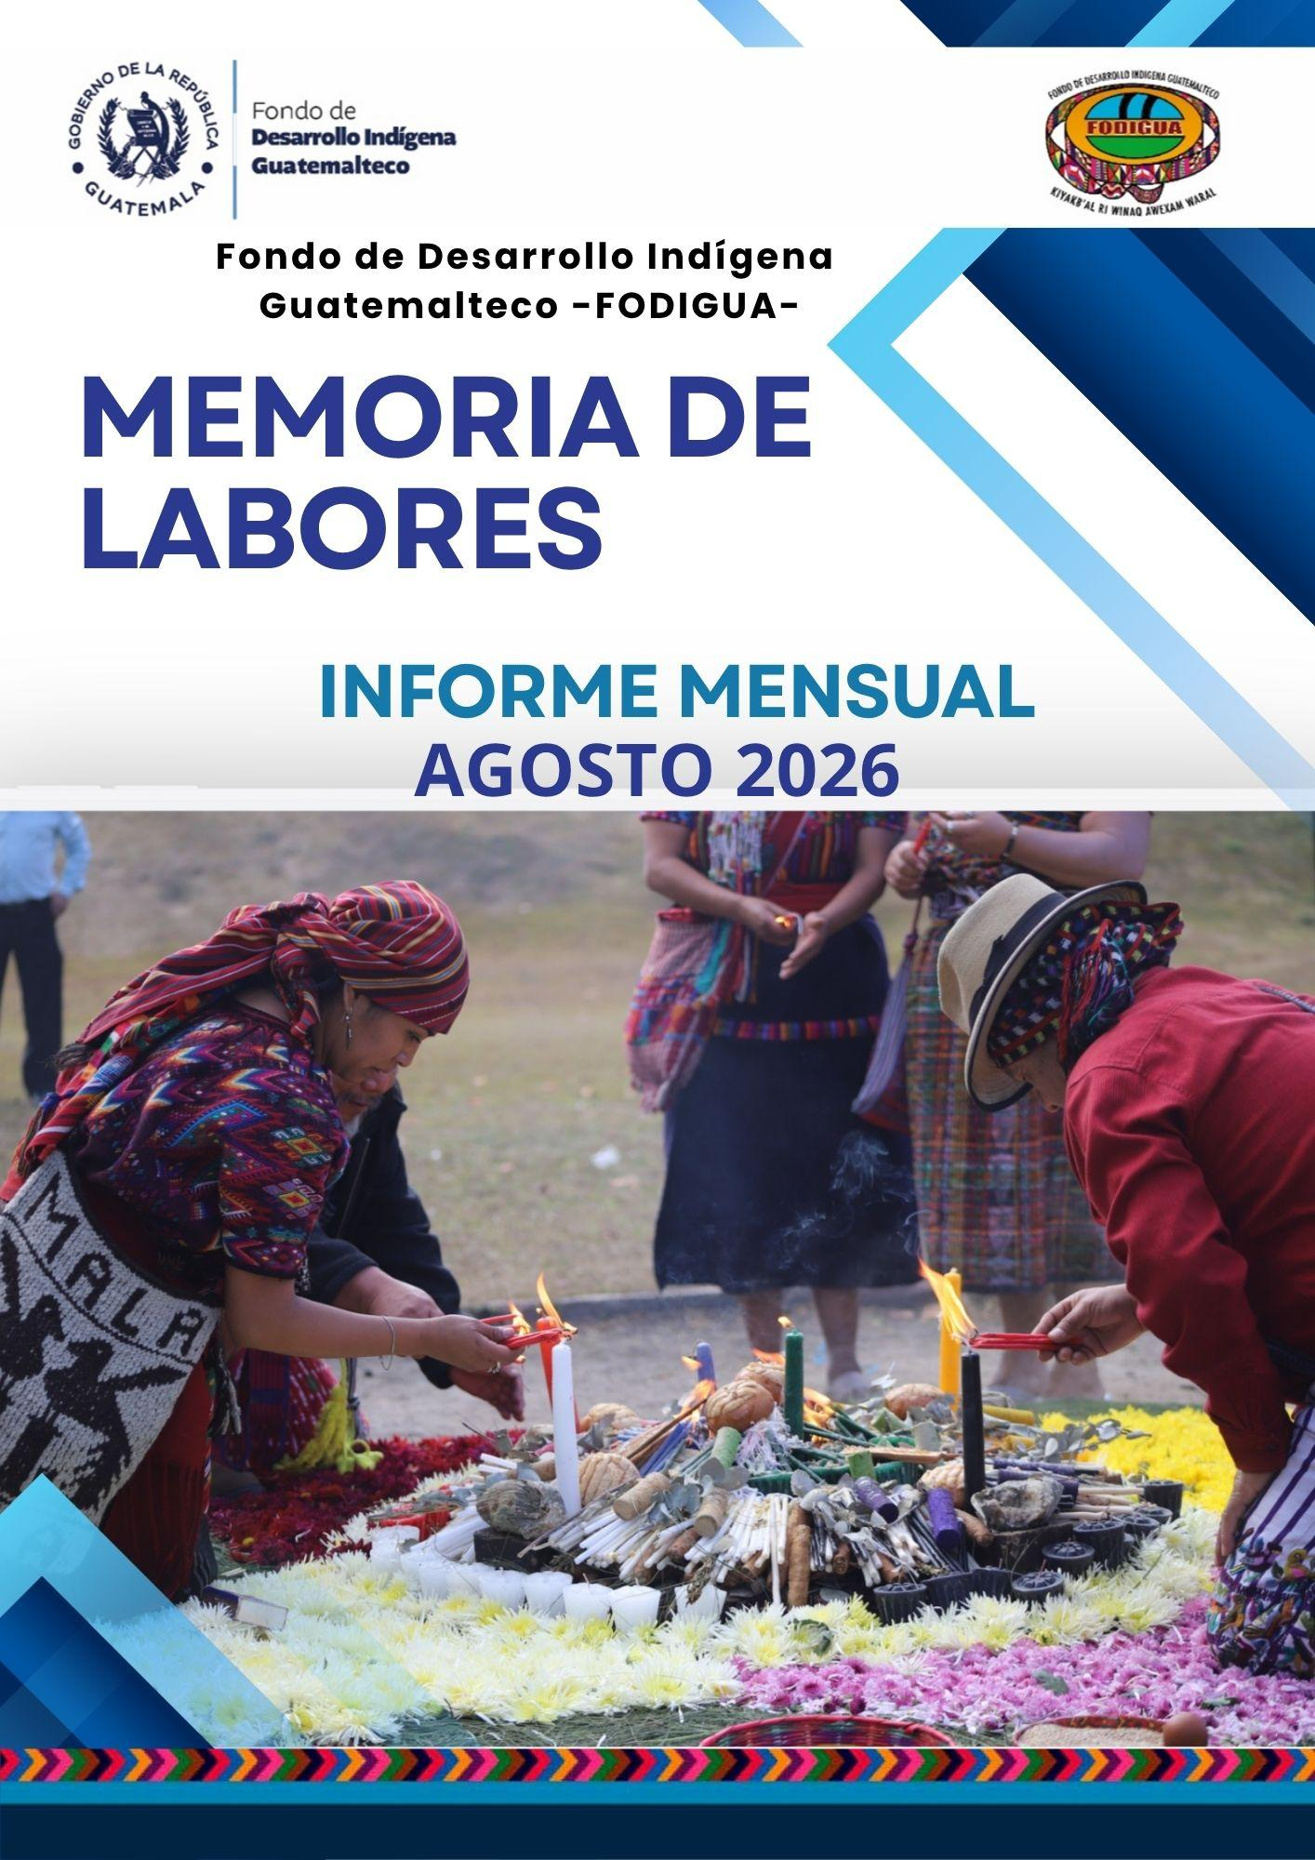

PRESENTACIÓN

El Fondo de Desarrollo Indígena Guatemalteco (FODIGUA), creado mediante el Acuerdo Gubernativo No. 435-94 y sus reformas, tiene como misión apoyar y fortalecer el desarrollo humano, sostenible y autogestionado de los pueblos indígenas, sus comunidades y organizaciones, bajo el marco de su cosmovisión. Este compromiso se traduce en la ejecución y financiamiento de programas y proyectos económicos, sociales y culturales orientados a elevar su calidad de vida.

El Plan Operativo Anual (POA) 2026 constituye el instrumento de gestión que orienta la producción de bienes y servicios de la institución. Articulado de manera directa con el presupuesto asignado y los recursos humanos y tecnológicos disponibles, este plan de corto plazo facilita la programación, seguimiento y evaluación de las operaciones diarias para alcanzar las metas institucionales con eficiencia, eficacia y pertinencia cultural.

En observancia de los principios de transparencia, rendición de cuentas y buenas prácticas en la administración pública, la Dirección de Planificación presenta la quinta Memoria de Labores, correspondiente a agosto de 2026. Este documento consolida el avance físico y financiero de los compromisos asumidos por las distintas Direcciones, Jefaturas y Unidades Ejecutoras en favor del desarrollo integral de los pueblos indígenas de Guatemala.

MEMORIA DE LABORES

La Memoria de Labores constituye el mecanismo técnico de consolidación de información gestionado por la Dirección de Planificación durante el ejercicio fiscal. Su propósito fundamental es recopilar, sistematizar y evaluar los avances periódicos de las dependencias institucionales para estructurar el informe final de gestión. Este proceso documenta la ejecución física de las metas, la inversión de los recursos asignados y los logros alcanzados, garantizando la transparencia y la rendición de cuentas.

Para efectos de seguimiento operativo y reporte de gestión, las dependencias del Fondo de Desarrollo Indígena Guatemalteco (FODIGUA) se clasifican según su naturaleza funcional:

Para efectos de seguimiento operativo y reporte de gestión, las dependencias del Fondo de Desarrollo Indígena Guatemalteco (FODIGUA), son las siguientes:

- Dirección Ejecutiva (Dirección de Auditoría Interna, Unidad de Información Pública, Unidad de la Mujer y Unidad de la Juventud)
- Dirección de Planificación
- Dirección de Desarrollo Maya, Garífuna y Xinka
- Dirección de Coordinaciones Regionales
- Dirección Administrativa
- Dirección de Comunicación Social
- Dirección Financiera
- Dirección de Recursos Humanos
- Dirección de Asuntos Jurídicos
- Dirección de Informática

PROGRAMAS DE FODIGUA

El Fondo de Desarrollo Indígena Guatemalteco (FODIGUA) organiza su gestión operativa a través de sus Direcciones y Unidades Administrativas para el cumplimiento de sus metas institucionales. La estructura programática aprobada para el ejercicio fiscal 2026 comprende un (1) Programa, cuatro (4) Actividades, (4) Productos y (10) Subproductos, estos últimos, distribuidos de la siguiente manera:

Estructura de Productos y Subproductos

1. Dirección y Coordinación
- Gestión administrativa, técnica y logística institucional.

2. Infraestructura y Equipamiento
- Subproducto: Escuelas dotadas con equipo tecnológico.

3. Formación, Capacitación y Promoción de Derechos
- Subproducto: Mujeres y hombres capacitados en el ejercicio pleno de sus derechos.
- Subproducto: Autoridades indígenas y ancestrales capacitadas en el ejercicio pleno de sus derechos.
- Subproducto: Autoridades indígenas y jóvenes afectados por la construcción de la hidroeléctrica Chixoy fortalecidos en sus prácticas culturales.
- Subproducto: Jóvenes indígenas que reciben formación, capacitación y dotación para su desarrollo económico, social y cultural.
- Subproducto: Personas indígenas beneficiadas con la sistematización de conocimientos ancestrales desde su cosmovisión.

4. Desarrollo Productivo y Fortalecimiento Comunitario
- Subproducto: Personas indígenas dotadas de insumos para su desarrollo económico, social y cultural.
- Subproducto: Autoridades indígenas dotadas de insumos para su ejercicio en la gobernabilidad, justicia y salud.
- Subproducto: Mujeres indígenas que reciben dotación, formación y capacitación para su desarrollo económico, social y cultural.

UNIDAD DE INFORMACIÓN PÚBLICA
La Unidad de Información Pública (UIP) del Fondo de Desarrollo Indígena Guatemalteco (FODIGUA) es la dependencia encargada de velar por el cumplimiento del derecho constitucional de acceso a la información, la transparencia activa y pasiva, y la rendición de cuentas. Su actuación se fundamenta en la Ley de Acceso a la Información Pública (Decreto Número 57-2008 del Congreso de la República de Guatemala).
Durante el mes de agosto de 2026, la Unidad gestionó la recepción, tramitación y resolución de las solicitudes interpuestas por la ciudadanía a través de los canales digitales oficiales de la institución, garantizando la aplicación de los principios rectores de publicidad, máxima divulgación, gratuidad, celeridad y sencillez.

Objetivo General
Garantizar el ejercicio del derecho humano y constitucional de acceso a la información pública institucional, mediante la tramitación ágil, fundamentada y transparente de los requerimientos ciudadanos, fortaleciendo la confianza y la rendición de cuentas de FODIGUA.

Objetivos Específicos

- Atender las solicitudes de información pública en estricto cumplimiento de los procedimientos y plazos legales estipulados en el Decreto 57-2008.
- Coordinar con las distintas unidades administrativas la entrega oportuna, veraz y completa de los datos requeridos.
- Emitir las resoluciones administrativas de entrega, aclaración o desestimación debidamente sustentadas en ley.
- Consolidar el registro de datos e indicadores sobre la demanda de información pública para el control y análisis institucional.

Gestión Institucional durante agosto de 2026
Durante agosto de 2026, la Unidad de Información Pública recibió ocho (8) solicitudes por medios electrónicos. Cuatro (4) fueron presentadas por mujeres y cuatro (4) por hombres. Se emitieron siete (7) resoluciones de entrega de información y una (1) solicitud quedó en trámite al cierre del período.
Estado de Resolución
- 7 solicitudes resueltas favorablemente (87.5%): Entrega completa de la información requerida dentro de los plazos normativos.
- 1 solicitud por responder en el mes de septiembre del 2026 (12.5%), cabe mencionar que se encuentra dentro del plazo legalmente establecido.
Caracterización de Solicitantes (Enfoque de Género):
- Solicitudes presentadas por hombres: 4 (50%)
- Solicitudes presentadas por mujeres: 4 (50%)

Actividades ejecutadas
- Recepción y Registro Digital de Solicitudes
Recepción, clasificación e indexación de requerimientos de información ingresados a través del formulario electrónico del portal de FODIGUA y la casilla de correo oficial de la Unidad.
- Análisis de Procedencia y Gestión Interna de Expedientes
Evaluación técnica y legal de cada solicitud recibida, determinando la viabilidad de la petición y coordinando con las Direcciones correspondientes la búsqueda y compilación de la información de soporte.
- Emisión de Resoluciones Administrativas
Redacción, notificación y firma de las resoluciones fundadas en derecho, mediante las cuales se hizo entrega formal de la información pública o se declaró la desestimación por vencimiento de plazos de subsanación del usuario.
- Monitoreo y Control Estadístico de Expedientes
Actualización permanente del tablero de control de tiempos de respuesta, garantizando que ningún expediente superará los 10 días hábiles de ley (o su ampliación justificada), y sistematización del informe estadístico para la Dirección Ejecutiva y la Procuraduría de los Derechos Humanos (PDH).

Tabla 1: Detalle de actividades de la Unidad de Información Pública
No. | ACTIVIDADES REALIZADAS | FECHA DE LA ACTIVIDAD | JUSTIFICACIÓN | OBJETIVO GENERAL | OBJETIVO ESPECÍFICO | RESULTADOS
1 | SOLICITUD DE INFORMACIÓN PÚBLICA 076-2026 | 06/08/2026 | Garantizar la atención oportuna a las solicitudes de información pública, en cumplimiento de la ley y fortaleciendo la transparencia institucional | Fortalecer la atención institucional a las solicitudes de los usuarios. | Gestionar solicitudes conforme a la legislación vigente. | Entrega de Información a través dentro del plazo establecido
2 | SOLICITUD DE INFORMACIÓN PÚBLICA 077-2026 | 06/08/2026 | Garantizar la atención oportuna a las solicitudes de información pública, en cumplimiento de la ley y fortaleciendo la transparencia institucional | Fortalecer la atención institucional a las solicitudes de los usuarios. | Gestionar solicitudes conforme a la legislación vigente. | Entrega de Información a través dentro del plazo establecido
3 | SOLICITUD DE INFORMACIÓN PÚBLICA 078-2026 | 11/08/2026 | Garantizar la atención oportuna a las solicitudes de información pública, en cumplimiento de la ley y fortaleciendo la transparencia institucional | Fortalecer la atención institucional a las solicitudes de los usuarios. | Gestionar solicitudes conforme a la legislación vigente. | Entrega de Información a través dentro del plazo establecido
4 | SOLICITUD DE INFORMACIÓN PÚBLICA 079-2026 | 13/08/2026 | Garantizar la atención oportuna a las solicitudes de información pública, en cumplimiento de la ley y fortaleciendo la transparencia institucional | Fortalecer la atención institucional a las solicitudes de los usuarios. | Gestionar solicitudes conforme a la legislación vigente. | Entrega de Información a través dentro del plazo establecido
5 | SOLICITUD DE INFORMACIÓN PÚBLICA 080-2026 | 14/08/2026 | Garantizar la atención oportuna a las solicitudes de información pública, en cumplimiento de la ley y fortaleciendo la transparencia institucional | Fortalecer la atención institucional a las solicitudes de los usuarios. | Gestionar solicitudes conforme a la legislación vigente. | Entrega de Información a través dentro del plazo establecido
6 | SOLICITUD DE INFORMACIÓN PÚBLICA 081-2026 | 24/08/2026 | Garantizar la atención oportuna a las solicitudes de información pública, en cumplimiento de la ley y fortaleciendo la transparencia institucional | Fortalecer la atención institucional a las solicitudes de los usuarios. | Gestionar solicitudes conforme a la legislación vigente. | Entrega de Información a través dentro del plazo establecido
7 | SOLICITUD DE INFORMACIÓN PÚBLICA 082-2026 | 19/08/2026 | Garantizar la atención oportuna a las solicitudes de información pública, en cumplimiento de la ley y fortaleciendo la transparencia institucional | Fortalecer la atención institucional a las solicitudes de los usuarios. | Gestionar solicitudes conforme a la legislación vigente. | Entrega de Información a través dentro del plazo establecido
8 | SOLICITUD DE INFORMACIÓN PÚBLICA 083-2026 | 31/08/2026 | Por la fecha de la solicitud recibida aún está pendiente de que sea trasladada la información a la Unidad de Información Pública para contestar la solicitud del usuario. | Fortalecer la atención institucional a las solicitudes de los usuarios. | Gestionar solicitudes conforme a la legislación vigente. | En proceso de entrega de información

Principales Logros
- 100% de Cumplimiento Legal: Cero mora o vencimiento extemporáneo en los plazos de respuesta establecidos por la Ley de Acceso a la Información Pública (Decreto 57-2008).
- Atención 100% Digital: Eficiencia en el uso de herramientas tecnológicas institucionales para la recepción, trámite y entrega de información sin costo para el usuario.
- Coordinación Interinstitucional Eficaz: Articulación fluida con las Direcciones y Unidades de FODIGUA para la recopilación técnica de datos presupuestarios, administrativos y de proyectos.
- Cultura de Transparencia: Fortalecimiento del principio de máxima divulgación y consolidación del sistema de estadísticas de acceso a la información.

UNIDAD DE LA MUJER

La Unidad de la Mujer del Fondo de Desarrollo Indígena Guatemalteco (FODIGUA) es la dependencia encargada de promover la equidad de género, el ejercicio pleno de los derechos humanos y el fortalecimiento de la autonomía económica de las mujeres indígenas Maya, Garífuna y Xinka. Su accionar impulsa iniciativas con pertinencia cultural que combinan la preservación de los conocimientos ancestrales con el desarrollo productivo.

Durante agosto de 2026, la gestión de la Unidad concentró sus esfuerzos en la estructuración de la cartera de proyectos productivos, el seguimiento técnico-administrativo a solicitudes de insumos artesanales, el fortalecimiento de alianzas estratégicas interinstitucionales y el acompañamiento en territorio a las organizaciones comunitarias de mujeres.

Objetivo general

Promover el empoderamiento, la equidad de género y la autonomía económica de las mujeres indígenas mediante el impulso de proyectos productivos, la formación en derechos, la gestión territorial y la dotación de insumos artesanales, bajo principios de transparencia, probidad e inclusión.

Objetivos específicos

- Brindar información y atención oportuna a mujeres y organizaciones interesadas en los programas y proyectos de FODIGUA.
- Integrar y dar seguimiento técnico y administrativo a expedientes de dotación de materia prima para tejido, bordado y otras actividades productivas.
- Fortalecer la coordinación con instituciones públicas y organizaciones para impulsar acciones afirmativas en favor de las mujeres indígenas.
- Promover la participación, la autonomía económica, la preservación cultural y el ejercicio de derechos de las mujeres Maya, Garífuna y Xinka.

Actividades ejecutadas

- Gestión de la cartera de proyectos productivos

Aprobación de Cartera: Se presentó la cartera priorizada de proyectos ante el Consejo Directivo Nacional, obteniéndose la aprobación unánime de diez (10) proyectos productivos de tejidos y bordados.
Avance en Procesos de Compra: En coordinación con las Direcciones Financiera y Administrativa, se iniciaron los procesos administrativos para la adquisición de materia prima:
- Se verificó disponibilidad presupuestaria para sustentar la inversión.
- Se trasladaron dos (2) expedientes de los departamentos de Alta Verapaz y Huehuetenango a la Dirección Administrativa para el inicio formal de sus procesos de cotización.
Fiscalización de Campo: Se requirió a la Dirección de Coordinaciones Regionales la realización de las evaluaciones ex ante de la cartera aprobada, completando dos (2) evaluaciones y dejando ocho (8) programadas al cierre del mes.
.
- Articulación Interinstitucional y Redes de Apoyo

Alianza con el MIDES (Becas Artesanas): Reunión de coordinación técnica con el Ministerio de Desarrollo Social (MIDES) para establecer los criterios operativos del programa Becas Artesanas, vinculando la formación técnica, el rescate cultural y la generación de ingresos en grupos de mujeres atendidos por FODIGUA.
Agenda de Género e Integridad:
- Participación en la Tercera Reunión del Consejo Consultivo para el seguimiento a la creación y fortalecimiento de las Unidades de Género en el Ejecutivo.
- Formación en materia de ética pública mediante el taller sobre el Código de Conducta e Integridad Institucional.
- Elaboración y entrega de la matriz de carga laboral a la Dirección de Recursos Humanos para el diagnóstico del perfil operativo de la dependencia.

- Coordinación Territorial y Trabajo Administrativo

Atención a Organizaciones: Recepción de iniciativas presentadas por comités de tejedoras del departamento de Chimaltenango en mesa de trabajo conjunta con autoridades locales y del Congreso de la República.

Sinergia Interdepartamental: Acompañamiento técnico y logístico a la Unidad de la Juventud durante el Encuentro de Juventudes Afrocentroamericanas y en las jornadas de entrega de kits en los departamentos de Chimaltenango, Alta Verapaz y Sololá.

Tabla 2: Detalle de actividades de la Unidad de la Mujer
No. | Actividad realizada | Gestión y propósito | Resultado principal
1 | Atención a representantes de organizaciones que solicitaron apoyo para dotación de hilos. | Orientación sobre requisitos, ingreso de solicitudes y seguimiento institucional. | Organizaciones atendidas y solicitudes encaminadas para su análisis.
2 | Consolidación de información y seguimiento de acuerdos con el Ministerio de Desarrollo Social (MIDES). | Articular acciones de cooperación territorial en favor de mujeres beneficiarias. | Información organizada para la continuidad de compromisos interinstitucionales.
3 | Conformación de expedientes de dotación de materia prima para tejidos. | Integrar documentación técnica y administrativa de organizaciones de distintos municipios y departamentos. | Expedientes conformados para evaluación y seguimiento.
4 | Elaboración de la base de datos de proyectos ingresados en 2026. | Fortalecer el registro, control, trazabilidad y priorización de solicitudes. | Base de datos actualizada para seguimiento de la cartera institucional.
5 | Presentación de la cartera de proyectos ante el Consejo Directivo Nacional. | Someter los proyectos a revisión, validación y aprobación institucional. | Diez proyectos de la Unidad de la Mujer aprobados por unanimidad.
6 | Traslado de dos expedientes a la Dirección Administrativa para proceso de cotización. | Iniciar la gestión de adquisición correspondiente a proyectos de Alta Verapaz y Huehuetenango. | Dos expedientes ingresados formalmente al proceso administrativo.
7 | Comunicación con organizaciones responsables de proyectos aprobados. | Actualizar información y completar requisitos documentales pendientes. | Expedientes fortalecidos para continuar su trámite.
8 | Verificación de disponibilidad presupuestaria con la Dirección Financiera. | Confirmar la existencia de recursos para respaldar la ejecución de los proyectos. | Coordinación financiera efectuada para sustentar las gestiones de gasto.
9 | Elaboración de solicitudes de gasto para proyectos de Alta Verapaz y Huehuetenango. | Dar continuidad al procedimiento financiero y administrativo de adquisición. | Solicitudes de gasto elaboradas y trasladadas para trámite.
10 | Reunión de cooperación con el MIDES sobre el programa Becas Artesanas. | Definir lineamientos de implementación con grupos de mujeres beneficiadas por FODIGUA. | Lineamientos consensuados para la puesta en marcha del programa.
11 | Participación en la Tercera Reunión del Consejo Consultivo. | Dar seguimiento a la creación y fortalecimiento de Unidades de Género en dependencias del Organismo Ejecutivo. | Alianzas y compromisos interinstitucionales fortalecidos.
12 | Solicitud de evaluaciones ex ante a la Dirección de Coordinaciones Regionales. | Verificar condiciones y viabilidad de la cartera de diez proyectos aprobados. | Dos evaluaciones realizadas y ocho programadas al cierre del período.
13 | Participación en taller sobre Código de Conducta y asuntos de probidad. | Fortalecer conocimientos sobre ética, integridad, deberes y conducta en la función pública. | Capacidades institucionales actualizadas en probidad y prevención.
14 | Llenado de la matriz de carga laboral requerida por Recursos Humanos. | Documentar funciones, volumen de trabajo y necesidades operativas de la Unidad. | Situación y carga de trabajo de la Unidad visibilizadas institucionalmente.
15 | Reunión con autoridades y representantes de comités de mujeres tejedoras de Chimaltenango. | Recibir y dar seguimiento a propuestas de desarrollo presentadas por las organizaciones. | Proyecto ingresado a la base de datos para su análisis y seguimiento.
16 | Acompañamiento técnico a la Unidad de la Juventud en el encuentro afrocentroamericano y en la entrega de kits. | Fortalecer la coordinación interna y el trabajo territorial con juventudes indígenas y afrodescendientes. | Mecanismos de cooperación entre ambas unidades fortalecidos.

Principales Logros

- Validación Exitosa de la Cartera 2026: Aprobación unánime de 10 proyectos productivos por parte del Consejo Directivo Nacional.
- Avance en la Fase de Cotización: Ingreso formal a la Dirección Administrativa de 2 procesos de cotización estratégicos para Alta Verapaz y Huehuetenango.
- Consolidación de Alianzas Estratégicas: Establecimiento de la hoja de ruta con el MIDES para la articulación del programa Becas Artesanas.
- Verificación de Campo: Inicio de la fase de diagnóstico ex ante para asegurar la viabilidad de la totalidad de proyectos aprobados.

FOTOGRAFÍAS


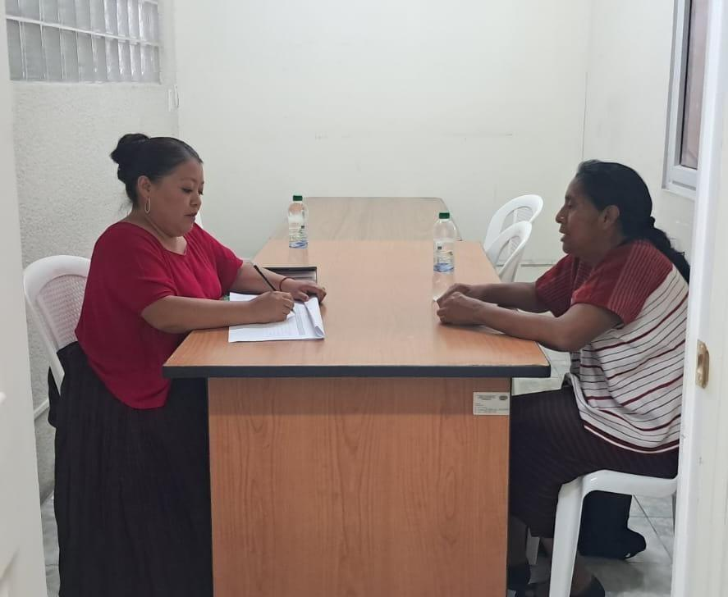

Cartera de Proyectos
Aprobados para el ejercicio fiscal 2026
Atención a representante de organización de mujeres, en seguimiento al proyecto de Dotación de hilos

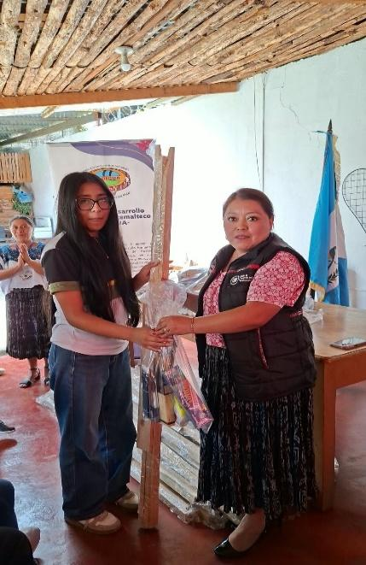
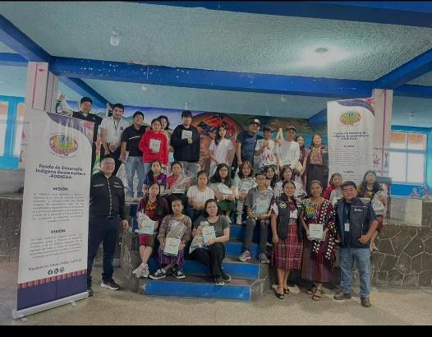
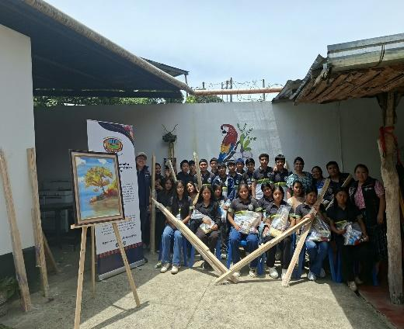

Acompañamiento a la Unidad de la Juventud en la entrega de Kits de pinturas para jóvenes indígenas, del municipio de Santa Cruz Verapaz, Alta Verapaz
Acompañamiento a la Unidad de la Juventud en la entrega de Kits de pinturas para jóvenes indígenas, del municipio de Santiago Atitlán, Sololá

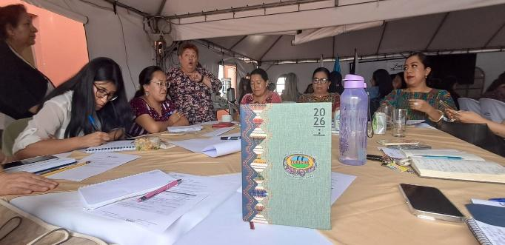
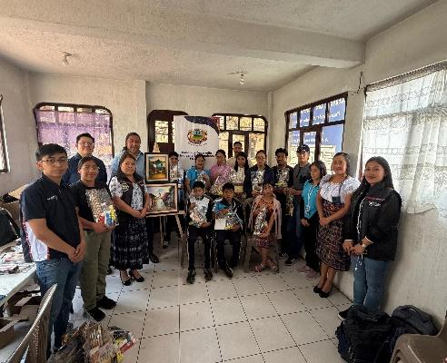

Tercera reunión del Consejo Consultivo en seguimiento a la creación de las Unidades de Género en cada dependencia del Ejecutivo y entidades autónomas.

Acompañamiento a la Unidad de la Juventud en la entrega de Kits de pinturas para jóvenes indígenas, del municipio de Comalapa, Chimaltenango

UNIDAD DE LA JUVENTUD
La Unidad de la Juventud es la dependencia encargada de promover el desarrollo integral, el ejercicio pleno de derechos y la participación activa de las y los jóvenes pertenecientes a los pueblos Maya, Garífuna y Xinka. Su gestión articula acciones formativas, de liderazgo, apoyo a la expresión artística y dotación de insumos con pertinencia cultural, orientadas al fortalecimiento de las capacidades comunitarias de las juventudes indígenas y afrodescendientes.
Durante agosto de 2026, las intervenciones de la Unidad se centraron en el acompañamiento institucional a espacios de liderazgo juvenil a nivel regional y en la entrega efectiva de insumos para el fomento de habilidades artísticas en los departamentos de Chimaltenango, Sololá y Alta Verapaz.

Objetivo general
Fortalecer las capacidades, el liderazgo, la identidad cultural y la participación de la juventud indígena y afrodescendiente, mediante acciones de acompañamiento, formación y dotación de insumos con enfoque de derechos y pertinencia cultural.

Marco orientador
La gestión de la Unidad se fundamenta en las prioridades del Plan Operativo Anual (POA 2026), el Plan Operativo Multianual (POM) y el Plan Estratégico Institucional (PEI) de FODIGUA. Asimismo, se sustenta legalmente en la Constitución Política de la República de Guatemala, el Convenio 169 de la OIT sobre Pueblos Indígenas y Tribales, la Ley Marco de los Acuerdos de Paz y la legislación nacional aplicable en materia de juventud y derechos humanos.

Actividades ejecutadas

1. Encuentro Regional de Juventudes Afrocentroamericanas
Contexto e Intervención: Los días 20 y 21 de agosto de 2026, la Unidad brindó acompañamiento institucional y dio seguimiento a la solicitud de la Organización Negra Centroamericana (ONECA) para la realización del encuentro "Juventud en acción, liderando y transformando el presente", llevado a cabo en Livingston, Izabal.

Propósito e Impacto: El evento constituyó un espacio de diálogo, intercambio cultural y fortalecimiento del liderazgo de jóvenes afrodescendientes y garífunas, promoviendo su capacidad de incidencia comunitarias e integración regional.

2. Dotación de Kits de Pintura para la Expresión Cultural
Contexto e Intervención: Durante el mes se completó la entrega y fiscalización de kits de pintura a jóvenes indígenas beneficiarios en los departamentos de Chimaltenango, Sololá y Alta Verapaz.

Propósito e Impacto: Dotar de insumos técnicos para estimular el desarrollo de destrezas artísticas, la creatividad y la revalorización de la cosmovisión e identidad cultural en espacios educativos y comunitarios.
Tabla 3: Detalle de actividades de la Unidad de la Juventud
No. | Actividad | Fecha y lugar | Justificación | Resultado alcanzado
1 | Seguimiento a la solicitud de la Organización Negra Centroamericana (ONECA) y apoyo al encuentro de jóvenes afrocentroamericanos denominado “Juventud en acción, liderando y transformando el presente”. | 20 y 21/08/2026, Livingston, Izabal | Fortalecer la participación, el liderazgo, la identidad cultural y la articulación regional de jóvenes afrodescendientes y garífunas. | Acompañamiento institucional al encuentro y fortalecimiento de espacios de intercambio, participación y liderazgo juvenil.
2 | Seguimiento y entrega de dotaciones pendientes de kits de pintura a jóvenes indígenas. | Durante agosto de 2026, Chimaltenango, Sololá y Alta Verapaz | Facilitar insumos para el desarrollo de habilidades artísticas, la expresión cultural y la participación de jóvenes indígenas en procesos formativos. | Kits de pintura entregados a jóvenes indígenas beneficiarios de los proyectos en los tres departamentos.

Principales Logros

- Articulación Interinstitucional y Regional. Acompañamiento técnico y fortalecimiento de alianzas con la Organización Negra Centroamericana (ONECA) en favor de la juventud garífuna.
- Fomento a la Identidad y Expresión Artística. Distribución comprobada de materiales de pintura a jóvenes de tres departamentos prioritarios.
- Pertenencia Cultural y Transparencia. Consolidación de los expedientes documentales y actas de recepción de insumos por parte de las personas beneficiarias.

FOTOGRAFÍAS
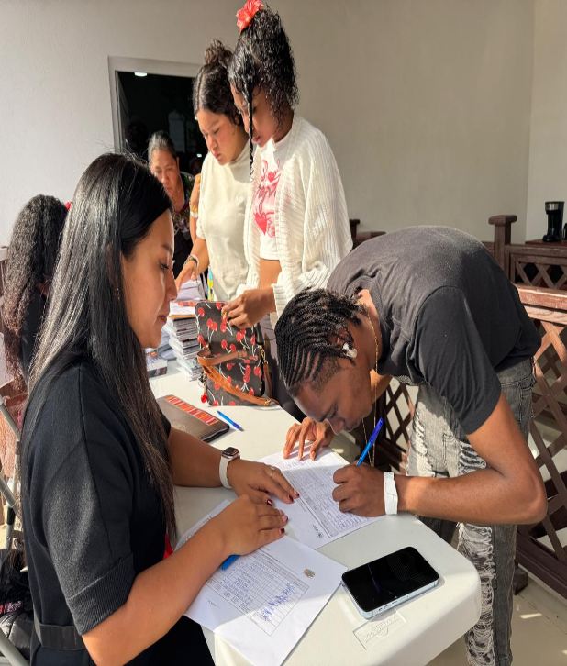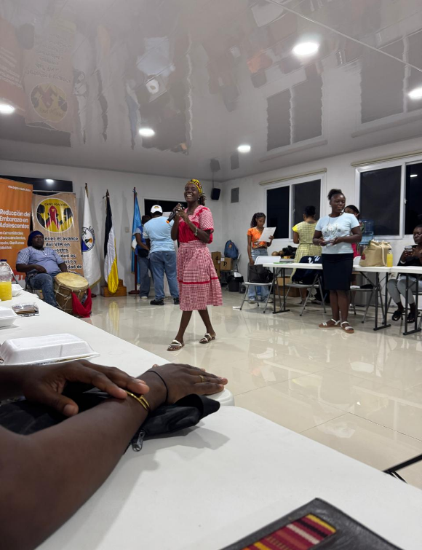
Encuentro de jóvenes afro centroamericanos en Livingston, Izabal.
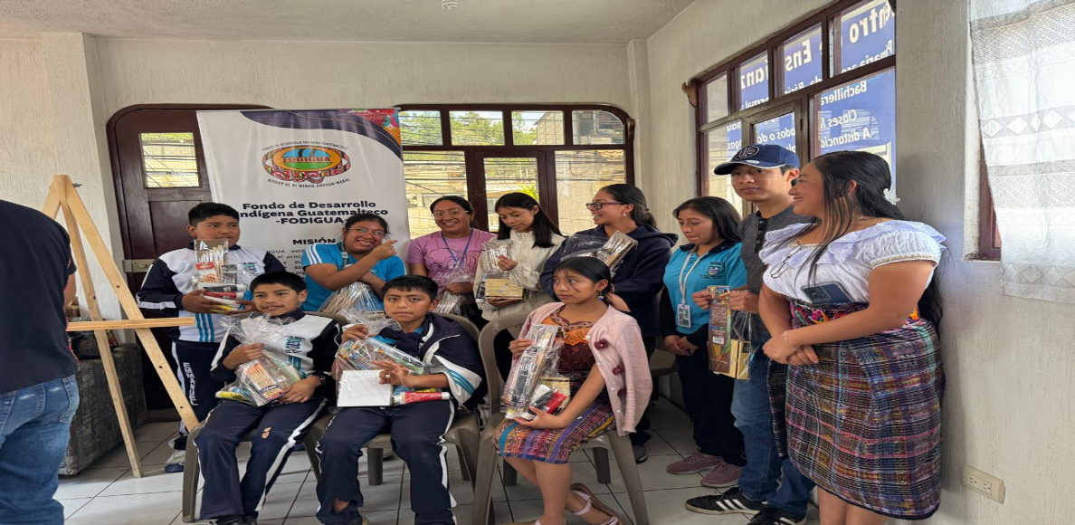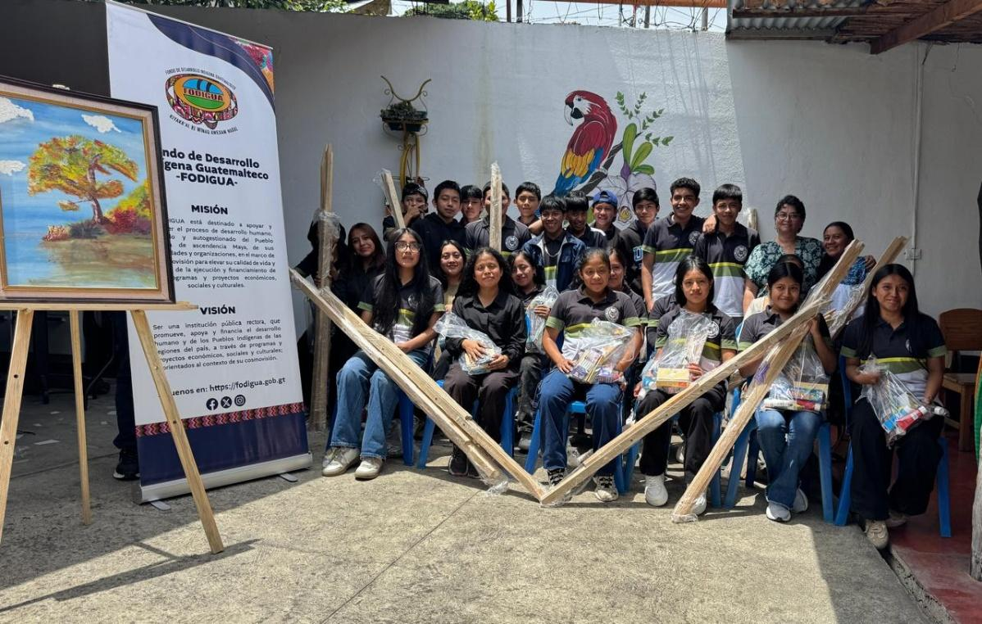
Entrega de kits de pintura a jóvenes indígenas.

DIRECCIÓN DE PLANIFICACIÓN
La Dirección de Planificación del Fondo de Desarrollo Indígena Guatemalteco (FODIGUA) es el órgano técnico encargado de dirigir, coordinar y normar los procesos de planificación estratégica, operativa, presupuestaria y de evaluación institucional. Su gestión asegura la alineación de las intervenciones con las directrices de la Secretaría de Planificación y Programación de la Presidencia (SEGEPLAN) y el Ministerio de Finanzas Públicas (MINFIN).
Durante agosto de 2026, la Dirección coordinó la evaluación periódica de los instrumentos institucionales de planificación, la homologación del informe de rendición de cuentas, la actualización del sistema de control interno y el desarrollo de las mesas técnicas para la formulación del Plan Estratégico Institucional (PEI 2028-2037).

Objetivo general

Coordinar los procesos de planificación estratégica, operativa, presupuestaria, de seguimiento y de evaluación institucional, garantizando la congruencia entre las metas físicas, los productos, la asignación de recursos y los resultados esperados por FODIGUA.

Objetivos específicos

- Monitorear el avance y cumplimiento de las metas físicas y financieras estipuladas en el POA 2026.
- Desarrollar y consolidar la formulación de los instrumentos de gestión de mediano y largo plazo (PEI, POM y POA).
- Sistematizar los informes institucionales de rendición de cuentas e impulsar las acciones de la Red de Probidad e Integridad.
- Brindar acompañamiento técnico a las unidades administrativas para el adecuado registro, reprogramación y reporte de sus metas.

Actividades ejecutadas
Tabla 4: Detalle de actividades de la Dirección de Planificación
No. | Actividad | Fecha | Resultado principal
1 | Consolidación y revisión técnica de la Memoria de Labores institucional correspondiente a julio de 2026. | Durante agosto de 2026 | Información homologada para conocimiento y seguimiento de la Dirección Ejecutiva.
2 | Seguimiento mensual a las metas físicas y financieras del POA 2026 y verificación de la congruencia con los registros institucionales. | Durante agosto de 2026 | Identificación de avances y necesidades de ajuste para mantener la coherencia plan-presupuesto.
3 | Continuidad de las mesas técnicas y revisión de insumos para la formulación del Plan Estratégico Institucional 2028-2037. | Durante agosto de 2026 | Avance en la definición y articulación de objetivos, resultados, indicadores y líneas estratégicas.
4 | Actualización de matrices de control interno y control de riesgos, con asistencia técnica a las dependencias responsables. | Durante agosto de 2026 | Fortalecimiento del seguimiento preventivo y de la documentación de medidas de control.
5 | Gestiones institucionales relacionadas con la Red de Probidad e Integridad y la implementación de buzones para denuncias internas y externas. | 17/08/2026 | Coordinación de acciones para fortalecer la transparencia, la ética y la prevención de la corrupción.
6 | Análisis y elaboración de respuestas técnicas sobre modificaciones físicas y financieras del POA vigente y atención de requerimientos de auditoría. | 19/08/2026 | Criterios técnicos institucionales emitidos, dejando constancia de la incidencia o no incidencia sobre las metas físicas.
7 | Elaboración de justificación técnica para la adquisición de tres equipos de cómputo destinados a la Dirección de Planificación. | 25/08/2026 | Necesidad institucional sustentada para fortalecer la capacidad operativa y el manejo de sistemas de planificación.
8 | Coordinación y convocatoria de reunión institucional de seguimiento del tercer cuatrimestre 2026. | 31/08/2026 | Agenda y requerimientos definidos para la revisión de avances programáticos y presupuestarios.

Principales logros

- Monitoreo constante sobre la ejecución de las unidades ejecutoras, asegurando el cumplimiento de metas físicas del POA.
- Consolidación de mecanismos de transparencia mediante las acciones de la Red de Probidad y la habilitación de canales de denuncia interna y externa.
- Progresos sustanciales en la elaboración participativa del PEI 2028-2037 con las distintas direcciones.
- Coordinación oportuna de los lineamientos para la evaluación del tercer cuatrimestre fiscal 2026.

FOTOGRAFÍAS
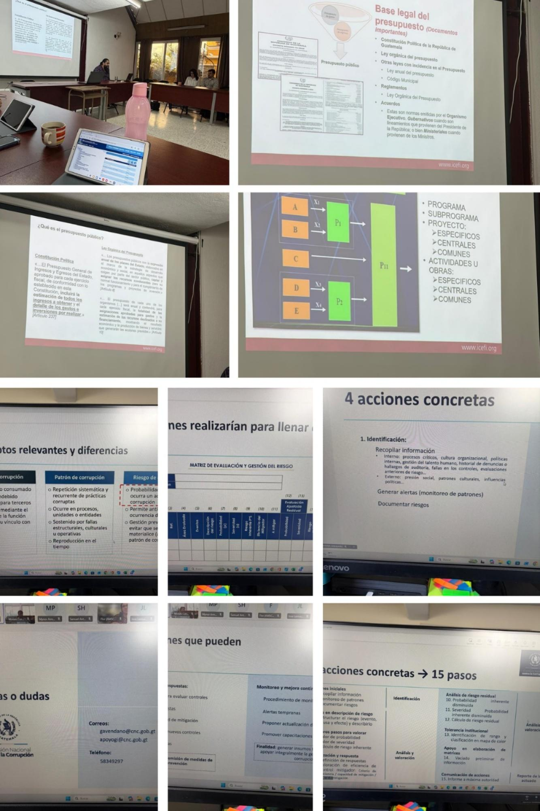

DIRECCION DE DESARROLLO MAYA, GARÍFUNA Y XINKA

La Dirección de Desarrollo Maya, Garífuna y Xinka es la dependencia sustantiva del Fondo de Desarrollo Indígena Guatemalteco (FODIGUA) responsable de planificar, coordinar y ejecutar proyectos orientados al desarrollo integral de los pueblos indígenas. Sus acciones abarcan intervenciones en infraestructura comunitaria, saneamiento básico, apoyo a la producción agrícola y programas de formación jurídica y fortalecimiento de autoridades ancestrales.
Durante agosto de 2026, la Dirección ejecutó proyectos de impacto directo en comunidades de los departamentos de Totonicapán, Sacatepéquez, Alta Verapaz, Huehuetenango y Quiché. Asimismo, promovió espacios de capacitación en derechos colectivos y organización comunitaria.

Objetivo general

Contribuir al mejoramiento de la calidad de vida y al ejercicio de derechos de los pueblos Maya, Garífuna y Xinka, mediante la entrega de insumos productivos, infraestructura comunitaria, soluciones de saneamiento de agua y el fortalecimiento de capacidades de las autoridades indígenas.

Objetivos específicos

- Registrar las intervenciones territoriales orientadas a mejorar infraestructura vial, acceso al agua, prácticas agrícolas y condiciones de vida de las comunidades atendidas.
- Visibilizar los procesos de formación jurídica, organización y participación de autoridades indígenas en defensa de sus derechos colectivos.
- Sistematizar las acciones de comunicación social, cobertura, diseño, protocolo, producción audiovisual y administración de redes sociales institucionales.
- Identificar resultados cuantitativos y cualitativos que faciliten el seguimiento, la evaluación y la rendición de cuentas.
- Integrar medios de verificación y evidencias fotográficas que respalden las actividades reportadas.

Actividades ejecutadas

Proyectos de Agua Potable y Saneamiento
- Caserío Chuchub, Santa María Cahabón, Alta Verapaz (04/08/2026): Dotación de depósitos para almacenamiento de agua domiciliar, beneficiando a 50 familias.
- Vegas Chixoy, Playa Grande Ixcán, Quiché (05/08/2026): Entrega de depósitos de agua para facilitar la disponibilidad hídrica en 54 familias.
- Cantón El Rancho, San Pedro Necta, Huehuetenango (18/08/2026): Dotación de filtros ecofiltros para purificación de agua, beneficiando a 103 familias.
- Cantón El Gol, San Pedro Necta, Huehuetenango (18/08/2026): Entrega de filtros purificadores de agua para el consumo seguro de 96 personas.

Mejoramiento de Infraestructura Vial Comunitaria
- Paraje Chilaguna II y Chitaracena, Aldea San Ramón, San Cristóbal Totonicapán, Totonicapán (07/08/2026): Dotación de materiales de construcción para balastrado/pavimentación vial, favoreciendo la transitabilidad de 1,103 personas.
- Barrio La Ciénaga, San Cristóbal Totonicapán, Totonicapán (07/08/2026): Suministro de materiales para el mejoramiento de calles locales, impactando a 200 personas.

Apoyo a la Productividad Agrícola
- Casco Urbano, Santa Catarina Barahona, Sacatepéquez (21/08/2026): Entrega de kits de herramientas agrícolas a 25 pequeños agricultores para optimizar sus labores de campo.

Formación Jurídica y Fortalecimiento de Autoridades Indígenas
- Jornada de Formación Jurídica (Totonicapán, 22/08/2026): Taller sobre los derechos de los pueblos indígenas en la legislación nacional y municipal, con la participación de 125 autoridades indígenas.
- Encuentro de Autoridades Ancestrales (San Juan Cotzal, Quiché, 28/08/2026): Mesa de diálogo y análisis sobre acciones legales y derechos colectivos en el contexto de la Hidroeléctrica Palo Viejo, contando con la presencia de 110 autoridades comunitarias.

Tabla 5: actividades ejecutadas por la Dirección de Desarrollo Maya, Garífuna Y Xinka
durante agosto 2026
No. | Tipo de Intervención | Comunidad / Municipio / Departamento | Fecha | Beneficiarios Directos
1 | Almacenamiento de agua | Caserío Chuchub, Santa María Cahabón, Alta Verapaz | 04/08/2026 | 50 familias
2 | Almacenamiento de agua | Vegas Chixoy, Playa Grande Ixcán, Quiché | 05/08/2026 | 54 familias
3 | Infraestructura vial | Parajes Chilaguna II y Chitaracena, San Cristóbal Totonicapán, Totonicapán | 07/08/2026 | 1,103 personas
4 | Infraestructura vial | Barrio La Ciénaga, San Cristóbal Totonicapán, Totonicapán | 07/08/2026 | 200 personas
5 | Agua potable (filtros) | Cantón El Rancho, San Pedro Necta, Huehuetenango | 18/08/2026 | 103 familias
6 | Agua potable (filtros) | Cantón El Gol, San Pedro Necta, Huehuetenango | 18/08/2026 | 96 personas
7 | Herramientas agrícolas | Casco urbano, Santa Catarina Barahona, Sacatepéquez | 21/08/2026 | 25 agricultores
8 | Formación jurídica | Cabecera departamental, Totonicapán | 22/08/2026 | 125 autoridades
9 | Fortalecimiento comunitario | San Juan Cotzal, Quiché | 28/08/2026 | 110 autoridades

Principales Logros
- Cobertura en 303 familias y personas con soluciones de almacenamiento y filtración de agua potable para la prevención de enfermedades gastrointestinales.
- Apoyo en materiales de construcción para beneficio de 1,303 pobladores en el municipio de San Cristóbal Totonicapán.
- Formación directa a 235 autoridades indígenas y ancestrales en materia de derechos colectivos y herramientas jurídicas aplicables al ámbito municipal e institucional.

FOTOGRAFÍAS
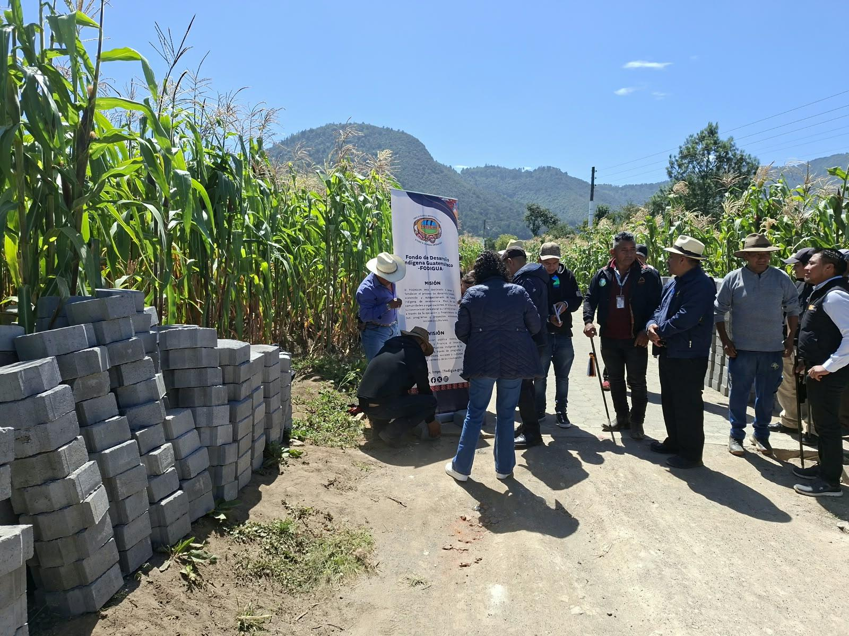
Dotación de materiales para mejoramiento de infraestructura vial.
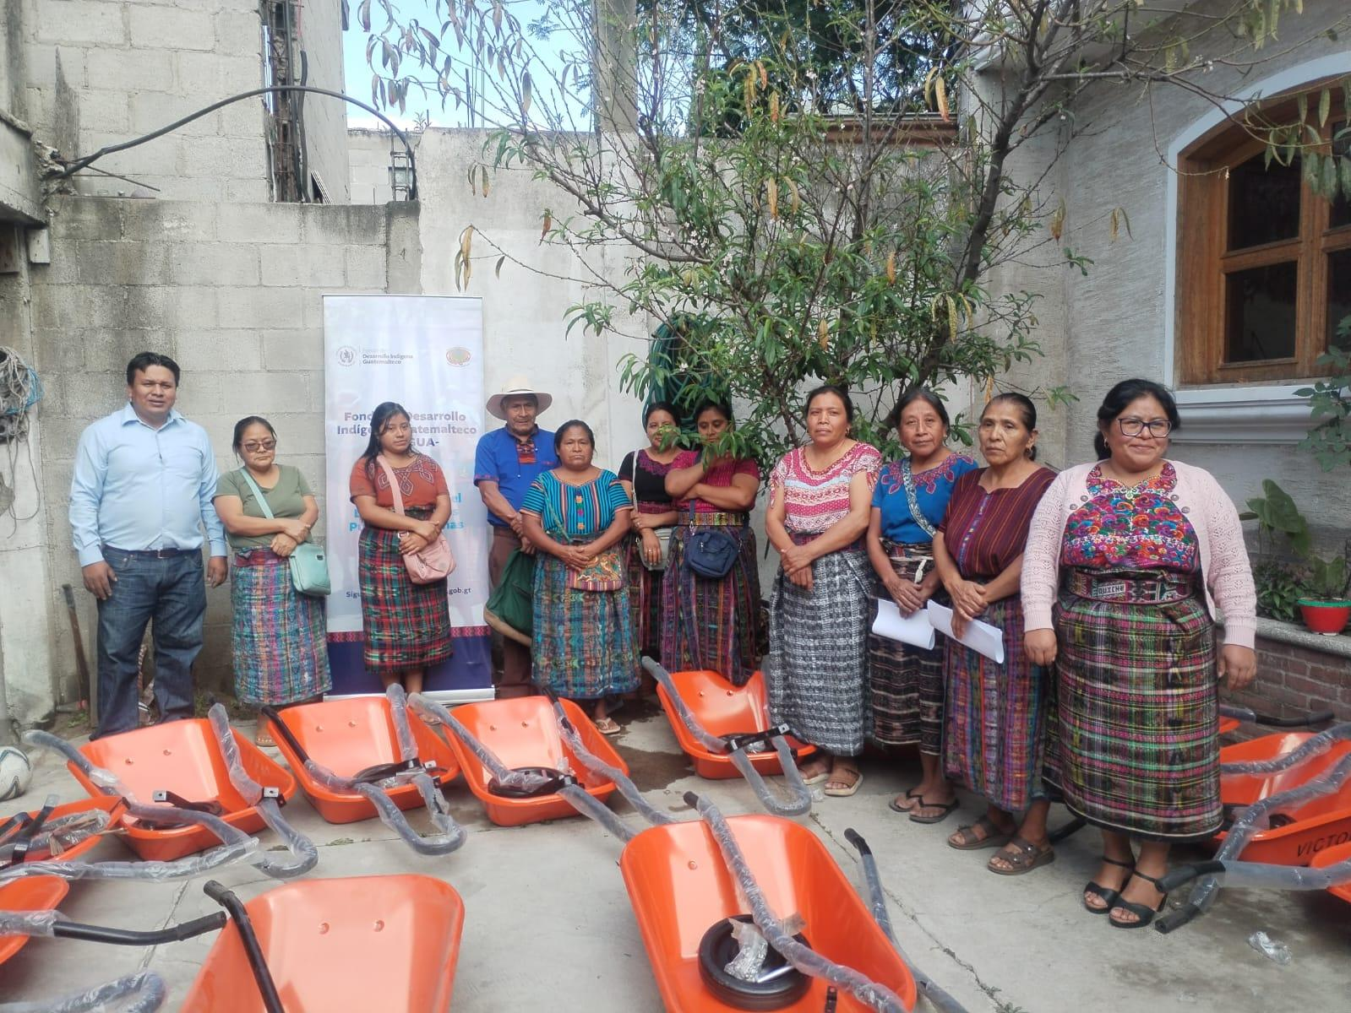
Entrega de herramientas para el fortalecimiento de prácticas agrícolas.

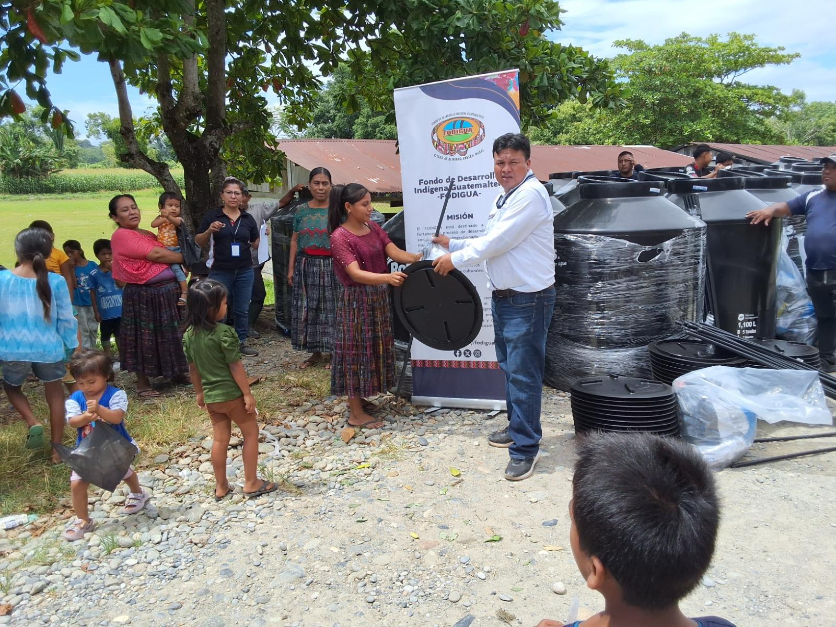
Dotación de depósitos para almacenamiento de agua.
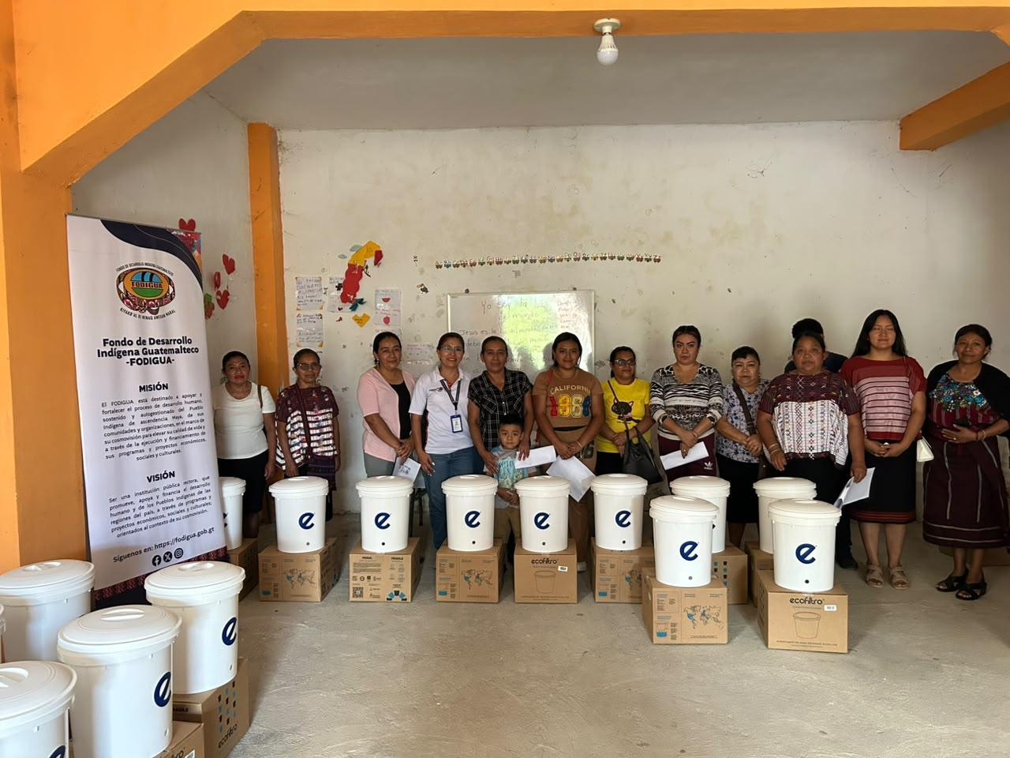
Entrega comunitaria vinculada con el acceso a agua segura.

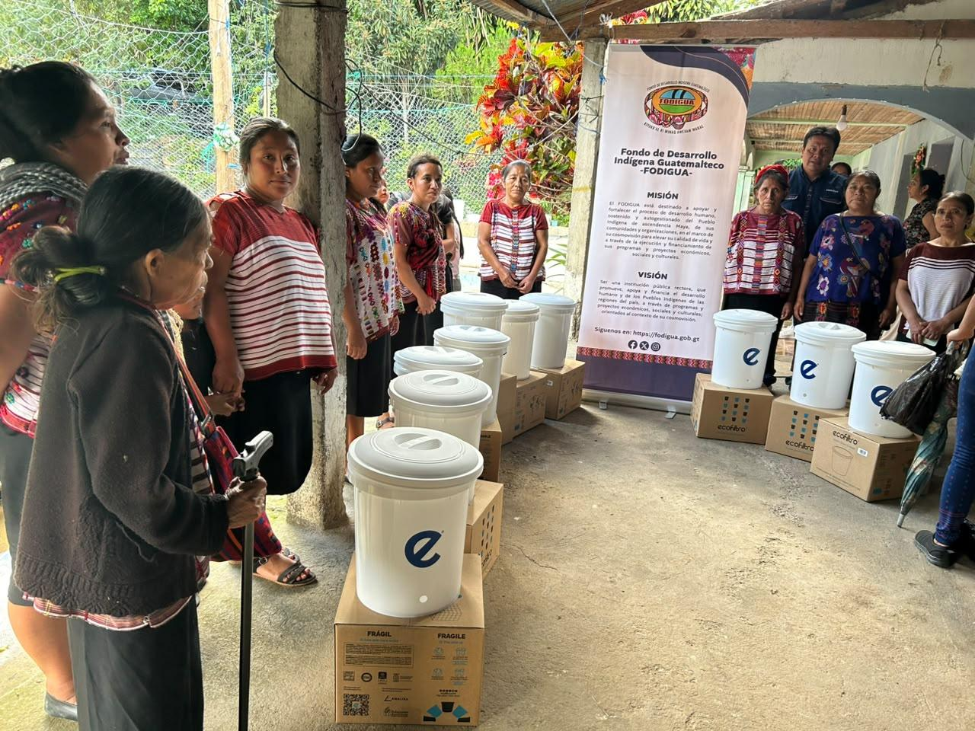
Dotación de filtros para consumo humano.
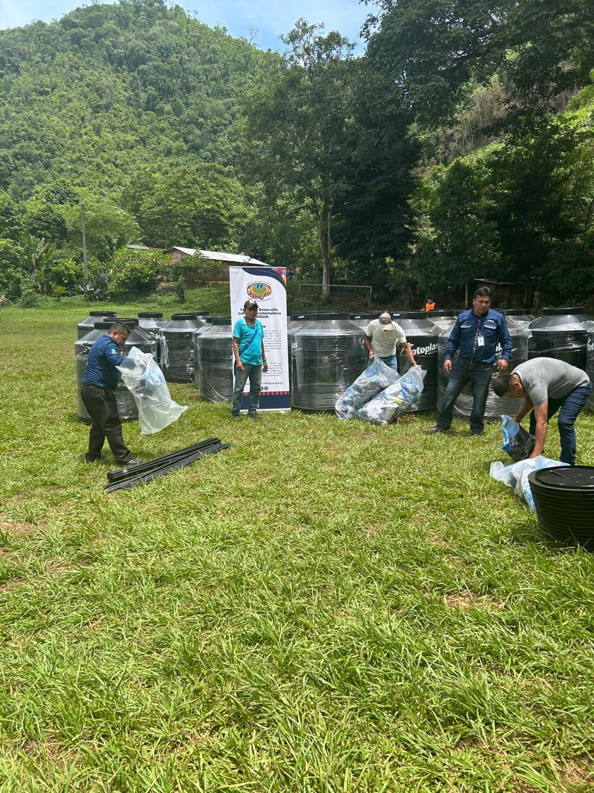
Actividad comunitaria y acompañamiento institucional.

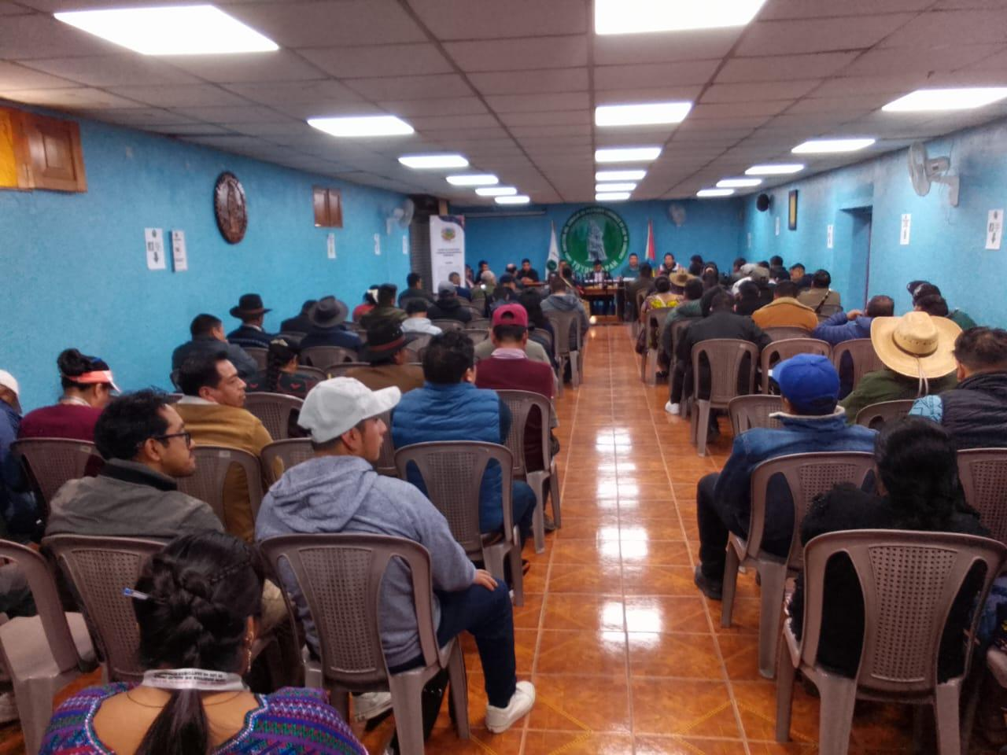
Proceso de formación y participación de autoridades indígenas.
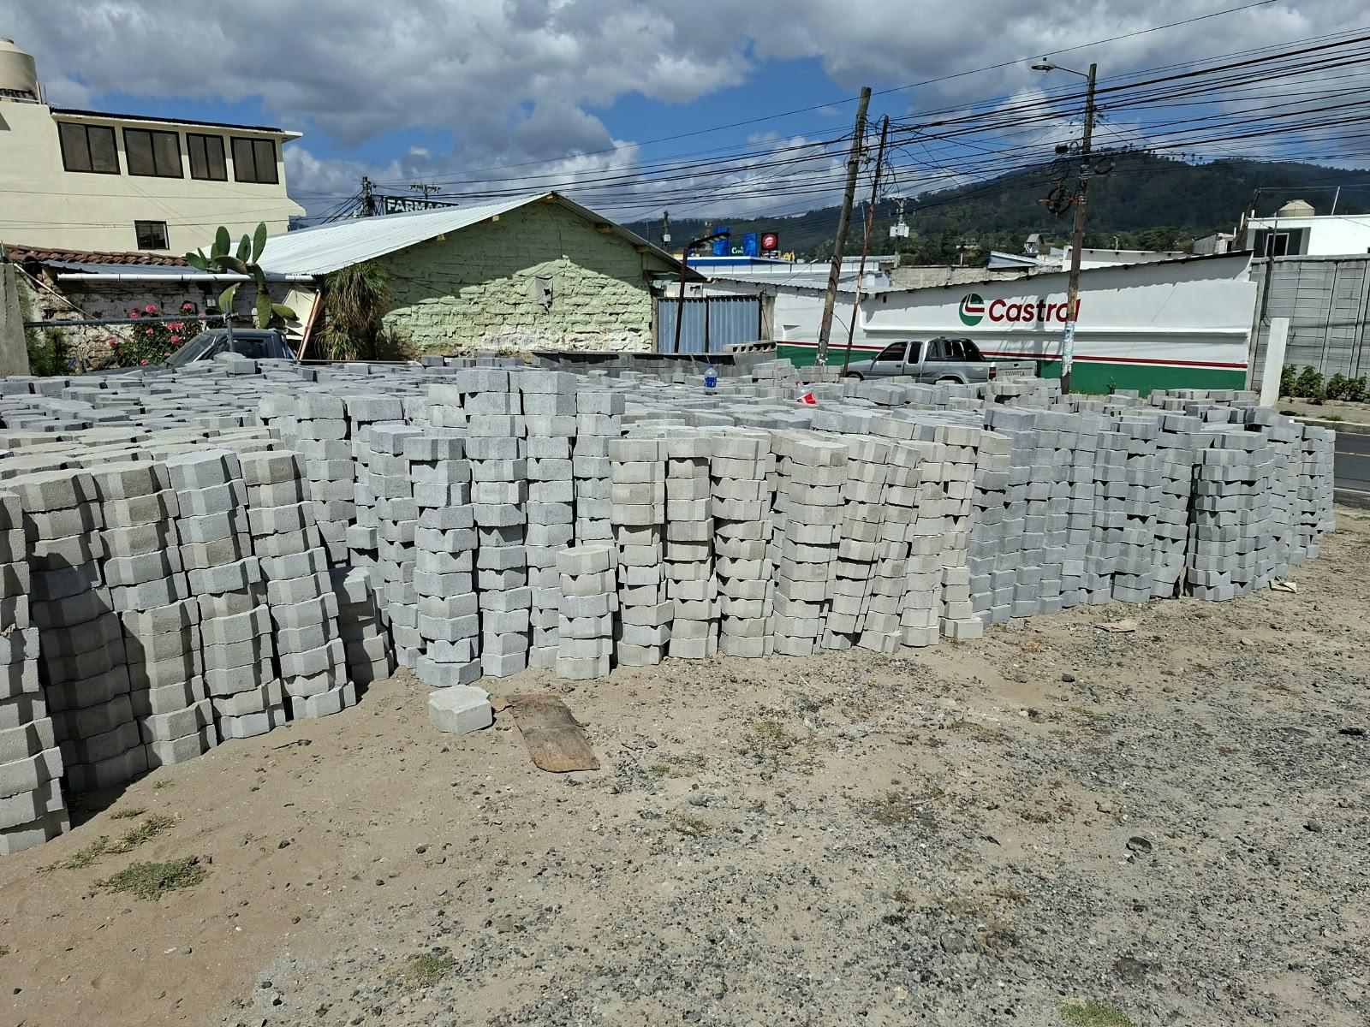
Materiales para infraestructura vial comunitaria.

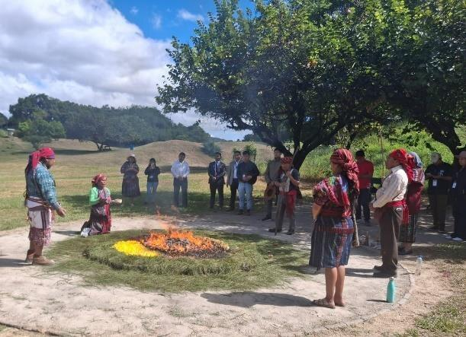
Ceremonia Maya realizada en el Sitio Arqueológico Kaminaljuyú.
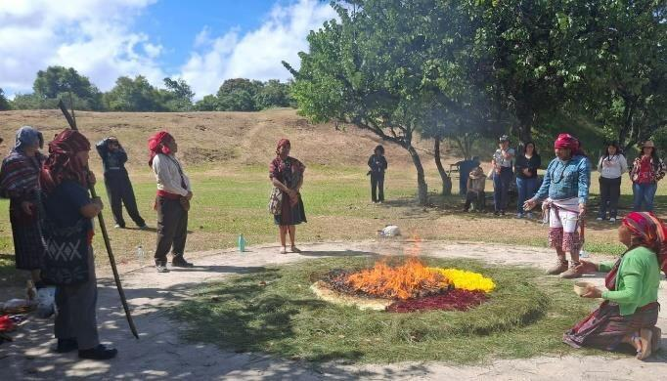
Participación institucional en la conmemoración de los pueblos indígenas.

DIRECCIÓN DE COORDINACIONES REGIONALES

La Dirección de Coordinaciones Regionales del Fondo de Desarrollo Indígena Guatemalteco (FODIGUA) es el órgano sustantivo encargado de planificar, ejecutar, supervisar y evaluar la intervención territorial de la institución. Su gestión articula las demandas de las comunidades indígenas con las líneas de acción de FODIGUA, garantizando la entrega oportuna de bienes, insumos y proyectos de infraestructura comunitaria bajo criterios de pertinencia cultural, transparencia y estricto control administrativo.
Durante agosto de 2026, la Dirección coordinó un despliegue territorial enfocado en la entrega efectiva de proyectos y la realización de evaluaciones técnicas de diagnóstico (ex ante), garantizando el resguardo documental y fotográfico para las auditorías de control interno.

Objetivo General
Coordinar, evaluar y fiscalizar la ejecución de los proyectos e intervenciones comunitarias de FODIGUA en el territorio nacional durante agosto de 2026, garantizando la entrega transparente de bienes e insumos y el diagnóstico certero de las necesidades comunitarias para mejorar las condiciones de vida de la población indígena.

Objetivos Específicos
- Oficializar la dotación de materiales para vivienda, sistemas de agua potable, estufas mejoradas e insumos agrícolas a las comunidades beneficiarias.
- Evaluación Ex Ante: Diagnosticar y verificar en campo las condiciones socioeconómicas de las comunidades solicitantes previo a la aprobación final de nuevos proyectos.
- Atender de manera prioritaria a sectores vulnerables en los departamentos de cobertura regional.
- Garantizar el resguardo documental, fotográfico y de auditoría (listados de beneficiarios y evaluaciones durante) de cada intervención efectuada.

Tabla 6: Resumen de actuaciones
Tipo de actuación | Cantidad | Resultado
Entregas de proyectos | 7 | Bienes y materiales entregados con respaldo documental y seguimiento de campo.
Evaluaciones ex ante | 65 | Verificación de la situación de las comunidades solicitantes para sustentar la ejecución.
Total de actuaciones | 72 | Cobertura territorial y seguimiento técnico de proyectos 2026.

Tabla 7: Entregas de proyectos realizadas en agosto
No. | ACTIVIDADES REALIZADAS | FECHA DE LA ACTIVIDAD | JUSTIFICACIÓN | OBJETIVO GENERAL | OBJETIVO ESPECÍFICO | RESULTADOS | ANEXOS | ACUERDOS ALCANZADOS
1 | Dotación de Depósitos de Agua para Facilitar la Disponibilidad de Agua en la Vivienda, Caserío Chuchub, municipio de Santa María Cahabón, departamento de Alta Verapaz | 04/08/2026 | Proyecto 2026 | Contribuir al acceso y almacenamiento seguro de agua para consumo y uso doméstico mediante la entrega de depósitos de agua a las familias beneficiarias. | Ejecución de proyectos | Entrega de 50 U depósitos de agua | Se entrega de manera digital: documentos generados por personal de la Dirección de Coordinaciones Regionales, según funciones; Evaluación Durante, Planilla de registro de beneficiarios | Seguimiento para la visita de campo para verificar la ejecución
2 | Dotación de Depósitos de Agua para Facilitar la Disponibilidad de Agua en la Vivienda, Vegas Chixoy, Playa Grande, municipio de Ixcán, departamento de Quiché | 05/08/2026 | Proyecto 2026 | Contribuir al acceso y almacenamiento seguro de agua para consumo y uso doméstico mediante la entrega de depósitos de agua a las familias beneficiarias. | Ejecución de proyectos | Entrega de 54 U depósitos de agua | Se entrega de manera digital: documentos generados por personal de la Dirección de Coordinaciones Regionales, según funciones; Evaluación Durante, Planilla de registro de beneficiarios | Seguimiento para la visita de campo para verificar la ejecución
3 | Dotación de Materiales para el Mejoramiento de la Infraestructura Vial, Paraje Chilaguna II y Chitaracena, Aldea San Ramón, municipio de San Cristóbal Totonicapán, departamento de Totonicapán | 07/08/2026 | Proyecto 2026 | Fortalecer la infraestructura comunitaria para mejorar la distribución y disponibilidad de agua mediante la entrega de materiales especializados | Ejecución de proyectos | Entrega de 12,800 U de adoquín cruz | Se entrega de manera digital: documentos generados por personal de la Dirección de Coordinaciones Regionales, según funciones; Evaluación Durante, Planilla de registro de beneficiarios | Seguimiento para la visita de campo para verificar la ejecución
4 | Dotación de Materiales para el Mejoramiento de la Infraestructura Vial, Barrio La Ciénaga, municipio de San Cristóbal Totonicapán, departamento de Totonicapán | 07/08/2026 | Proyecto 2026 | Fortalecer la infraestructura comunitaria para mejorar la distribución y disponibilidad de agua mediante la entrega de materiales especializados | Ejecución de proyectos | Entrega de 13,000 U de adoquín cruz | Se entrega de manera digital: documentos generados por personal de la Dirección de Coordinaciones Regionales, según funciones; Evaluación Durante, Planilla de registro de beneficiarios | Seguimiento para la visita de campo para verificar la ejecución
5 | Dotación de Filtros para Facilitar la Disponibilidad de Agua Adecuada para el Consumo Humano, Cantón El Gol, municipio de San Pedro Nécta, departamento de Huehuetenango | 18/08/2026 | Proyecto 2026 | Contribuir al acceso y almacenamiento seguro de agua para consumo y uso doméstico mediante la entrega de filtros a las familias beneficiarias. | Ejecución de proyectos | Entrega de 96 U de filtros | Se entrega de manera digital: documentos generados por personal de la Dirección de Coordinaciones Regionales, según funciones; Evaluación Durante, Planilla de registro de beneficiarios | Seguimiento para la visita de campo para verificar la ejecución
6 | Dotación de Filtros para Facilitar la Disponibilidad de Agua Adecuada para el Consumo Humano, Cantón El Rancho, municipio de San Pedro Nécta, departamento de Huehuetenango | 18/08/2026 | Proyecto 2026 | Contribuir al acceso y almacenamiento seguro de agua para consumo y uso doméstico mediante la entrega de filtros a las familias beneficiarias. | Ejecución de proyectos | Entrega de 103 U de filtros | Se entrega de manera digital: documentos generados por personal de la Dirección de Coordinaciones Regionales, según funciones; Evaluación Durante, Planilla de registro de beneficiarios | Seguimiento para la visita de campo para verificar la ejecución
7 | Dotación de herramientas para agricultores de escasos recursos, Casco Urbano, municipio de Santa Catarina Barahona, departamento de Sacatepéquez | 21/08/2026 | Proyecto de arrastre | Fortalecer las actividades agrícolas de las familias beneficiarias mediante la dotación de herramientas que contribuyan a mejorar la producción agrícola. | Ejecución de proyectos | Entrega de 25 carretas de mano | Se entrega de manera digital: documentos generados por personal de la Dirección de Coordinaciones Regionales, según funciones; Evaluación Durante, Planilla de registro de beneficiarios | Seguimiento para la visita de campo para verificar la ejecución

Tabla 8: Evaluaciones ex ante de proyectos aprobados 2026
No. | ACTIVIDADES REALIZADAS | FECHA DE LA ACTIVIDAD | JUSTIFICACIÓN | OBJETIVO GENERAL | OBJETIVO ESPECÍFICO | RESULTADOS | ANEXOS | ACUERDOS ALCANZADOS
1 | DOTACIÓN DE ESTUFAS MEJORADAS PARA LA ELIMINACIÓN DEL FOGÓN COMO MEDIO PARA LA PREPARACIÓN DE ALIMENTOS, COLONIA LA TRINIDAD I, MUNICIPIO DE SAN PEDRO CARCHÁ, DEPARTAMENTO DE ALTA VERAPAZ | 03/08/2026 | PROYECTOS APROBADOS PARA EL AÑO 2026 | Contribuir al fortalecimiento del proceso de evaluación de proyectos mediante el registro oportuno y sistemático de las Evaluaciones Ex ante, facilitando el seguimiento, control y respaldo de la información para la gestión institucional | Ejecución de proyectos | Verificación de la situación de la comunidad solicitante del proyecto | Se entrega de manera digital, copia de Evaluación Exante realizada en la comunidad que será beneficiada | Seguimiento y coordinaciones para la entrega del proyecto
2 | DOTACIÓN DE MATERIALES PARA EL MEJORAMIENTO DE LA INFRAESTRUCTURA VIAL, CANTÓN SANTA ANA PAMPUR, MUNICIPIO DE SAN CRISTÓBAL VERAPAZ, DEPARTAMENTO DE ALTA VERAPAZ | 03/08/2026 | PROYECTOS APROBADOS PARA EL AÑO 2026 | Contribuir al fortalecimiento del proceso de evaluación de proyectos mediante el registro oportuno y sistemático de las Evaluaciones Ex ante, facilitando el seguimiento, control y respaldo de la información para la gestión institucional | Ejecución de proyectos | Verificación de la situación de la comunidad solicitante del proyecto | Se entrega de manera digital, copia de Evaluación Exante realizada en la comunidad que será beneficiada | Seguimiento y coordinaciones para la entrega del proyecto
3 | DOTACIÓN DE MATERIALES PARA EL MEJORAMIENTO DE LA INFRAESTRUCTURA VIAL, ALDEA LAS FLORES CHITOC , MUNICIPIO DE COBÁN, DEPARTAMENTO DE ALTA VERAPAZ | 04/08/2026 | PROYECTOS APROBADOS PARA EL AÑO 2026 | Contribuir al fortalecimiento del proceso de evaluación de proyectos mediante el registro oportuno y sistemático de las Evaluaciones Ex ante, facilitando el seguimiento, control y respaldo de la información para la gestión institucional | Ejecución de proyectos | Verificación de la situación de la comunidad solicitante del proyecto | Se entrega de manera digital, copia de Evaluación Exante realizada en la comunidad que será beneficiada | Seguimiento y coordinaciones para la entrega del proyecto
4 | DOTACIÓN DE MATERIALES PARA EL MEJORAMIENTO DE LA DISTRIBUCIÓN DE AGUA, ALDEA SANTA ROSA, MUNICIPIO DE CUBULCO, DEPARTAMENTO DE BAJA VERAPAZ | 06/08/2026 | PROYECTOS APROBADOS PARA EL AÑO 2026 | Contribuir al fortalecimiento del proceso de evaluación de proyectos mediante el registro oportuno y sistemático de las Evaluaciones Ex ante, facilitando el seguimiento, control y respaldo de la información para la gestión institucional | Ejecución de proyectos | Verificación de la situación de la comunidad solicitante del proyecto | Se entrega de manera digital, copia de Evaluación Exante realizada en la comunidad que será beneficiada | Seguimiento y coordinaciones para la entrega del proyecto
5 | DOTACIÓN DE MATERIALES PARA EL MEJORAMIENTO DE LA INFRAESTRUCTURA VIAL, ALDEA CHIXOLOP, MUNICIPIO DE SAN MIGUEL CHICAJ, DEPARTAMENTO DE BAJA VERAPAZ | 06/08/2026 | PROYECTOS APROBADOS PARA EL AÑO 2026 | Contribuir al fortalecimiento del proceso de evaluación de proyectos mediante el registro oportuno y sistemático de las Evaluaciones Ex ante, facilitando el seguimiento, control y respaldo de la información para la gestión institucional | Ejecución de proyectos | Verificación de la situación de la comunidad solicitante del proyecto | Se entrega de manera digital, copia de Evaluación Exante realizada en la comunidad que será beneficiada | Seguimiento y coordinaciones para la entrega del proyecto
6 | DOTACIÓN DE MATERIALES PARA EL MEJORAMIENTO DE LA INFRAESTRUCTURA VIAL, ALDEA PATZOCON, MUNICIPIO DE CUBULCO, DEPARTAMENTO DE BAJA VERAPAZ | 06/08/2026 | PROYECTOS APROBADOS PARA EL AÑO 2026 | Contribuir al fortalecimiento del proceso de evaluación de proyectos mediante el registro oportuno y sistemático de las Evaluaciones Ex ante, facilitando el seguimiento, control y respaldo de la información para la gestión institucional | Ejecución de proyectos | Verificación de la situación de la comunidad solicitante del proyecto | Se entrega de manera digital, copia de Evaluación Exante realizada en la comunidad que será beneficiada | Seguimiento y coordinaciones para la entrega del proyecto
7 | DOTACIÓN DE MATERIALES PARA EL MEJORAMIENTO DE LA INFRAESTRUCTURA VIAL, CASERÍO LOS GUZMÁN, MUNICIPIO DE SAN MIGUEL CHICAJ, DEPARTAMENTO DE BAJA VERAPAZ | 08/08/2026 | PROYECTOS APROBADOS PARA EL AÑO 2026 | Contribuir al fortalecimiento del proceso de evaluación de proyectos mediante el registro oportuno y sistemático de las Evaluaciones Ex ante, facilitando el seguimiento, | Ejecución de proyectos | Verificación de la situación de la comunidad solicitante del proyecto | Se entrega de manera digital, copia de Evaluación Exante realizada en la comunidad que será beneficiada | Seguimiento y coordinaciones para la entrega del proyecto
8 | DOTACIÓN DE MATERIALES PARA EL MEJORAMIENTO DE LA INFRAESTRUCTURA VIAL, ALDEA LOS POTRERILLOS, MUNICIPIO DE ZARAGOZA, DEPARTAMENTO DE CHIMALTENANGO | 05/08/2026 | PROYECTOS APROBADOS PARA EL AÑO 2026 | Contribuir al fortalecimiento del proceso de evaluación de proyectos mediante el registro oportuno y sistemático de las Evaluaciones Ex ante, facilitando el seguimiento, | Ejecución de proyectos | Verificación de la situación de la comunidad solicitante del proyecto | Se entrega de manera digital, copia de Evaluación Exante realizada en la comunidad que será beneficiada | Seguimiento y coordinaciones para la entrega del proyecto
9 | DOTACIÓN DE MATERIALES PARA EL MEJORAMIENTO DE LA INFRAESTRUCTURA VIAL, CASERÍO LOS ENCUENTRITOS, MUNICIPIO DE PATZÚN, DEPARTAMENTO DE CHIMALTENANGO | 05/08/2026 | PROYECTOS APROBADOS PARA EL AÑO 2026 | Contribuir al fortalecimiento del proceso de evaluación de proyectos mediante el registro oportuno y sistemático de las Evaluaciones Ex ante, facilitando el seguimiento, | Ejecución de proyectos | Verificación de la situación de la comunidad solicitante del proyecto | Se entrega de manera digital, copia de Evaluación Exante realizada en la comunidad que será beneficiada | Seguimiento y coordinaciones para la entrega del proyecto
10 | Dotación de Materiales para el Mejoramiento de la Distribución de Agua, Caserío el Rincón, aldea El Molino, municipio de San Martín Jilotepeque, departamento de Chimaltenango | 04/08/2026 | PROYECTOS APROBADOS PARA EL AÑO 2026 | Contribuir al fortalecimiento del proceso de evaluación de proyectos mediante el registro oportuno y sistemático de las Evaluaciones Ex ante, facilitando el seguimiento, | Ejecución de proyectos | Verificación de la situación de la comunidad solicitante del proyecto | Se entrega de manera digital, copia de Evaluación Exante realizada en la comunidad que será beneficiada | Seguimiento y coordinaciones para la entrega del proyecto
11 | Dotación de Estufas Mejoradas para la Eliminación del Fogón como Medio para la Preparación de Alimentos, Colonia San Miguel Buena Vista, municipio de El Tejar, departamento de Chimaltenango | 05/08/2026 | PROYECTOS APROBADOS PARA EL AÑO 2026 | Contribuir al fortalecimiento del proceso de evaluación de proyectos mediante el registro oportuno y sistemático de las Evaluaciones Ex ante, facilitando el seguimiento, | Ejecución de proyectos | Verificación de la situación de la comunidad solicitante del proyecto | Se entrega de manera digital, copia de Evaluación Exante realizada en la comunidad que será beneficiada | Seguimiento y coordinaciones para la entrega del proyecto
12 | Dotación de Materiales para la Construcción de Drenaje , Sector Final Calle A, barrio El Güite, municipio de San Martín Jilotepeque, departamento de Chimaltenango | 04/08/2026 | PROYECTOS APROBADOS PARA EL AÑO 2026 | Contribuir al fortalecimiento del proceso de evaluación de proyectos mediante el registro oportuno y sistemático de las Evaluaciones Ex ante, facilitando el seguimiento, | Ejecución de proyectos | Verificación de la situación de la comunidad solicitante del proyecto | Se entrega de manera digital, copia de Evaluación Exante realizada en la comunidad que será beneficiada | Seguimiento y coordinaciones para la entrega del proyecto
13 | Dotación de Materiales para el Mejoramiento de la Infraestructura Vial, Colonia La Esperanza, municipio de Santa Lucía La Reforma, departamento de Totonicapán | 03/08/2026 | PROYECTOS APROBADOS PARA EL AÑO 2026 | Contribuir al fortalecimiento del proceso de evaluación de proyectos mediante el registro oportuno y sistemático de las Evaluaciones Ex ante, facilitando el seguimiento, | Ejecución de proyectos | Verificación de la situación de la comunidad solicitante del proyecto | Se entrega de manera digital, copia de Evaluación Exante realizada en la comunidad que será beneficiada | Seguimiento y coordinaciones para la entrega del proyecto
14 | Dotación de Materiales para el Mejoramiento de la Infraestructura Vial, Cantón San Luis Sibila, municipio de Santa Lucía La Reforma, departamento de Totonicapán | 03/08/2026 | PROYECTOS APROBADOS PARA EL AÑO 2026 | Contribuir al fortalecimiento del proceso de evaluación de proyectos mediante el registro oportuno y sistemático de las Evaluaciones Ex ante, facilitando el seguimiento, | Ejecución de proyectos | Verificación de la situación de la comunidad solicitante del proyecto | Se entrega de manera digital, copia de Evaluación Exante realizada en la comunidad que será beneficiada | Seguimiento y coordinaciones para la entrega del proyecto
15 | Dotación de Materiales para el Mejoramiento de la Infraestructura Vial, Cantón Pasajoc, municipio de Totonicapán, departamento de Totonicapán | 04/08/2026 | PROYECTOS APROBADOS PARA EL AÑO 2026 | Contribuir al fortalecimiento del proceso de evaluación de proyectos mediante el registro oportuno y sistemático de las Evaluaciones Ex ante, facilitando el seguimiento, | Ejecución de proyectos | Verificación de la situación de la comunidad solicitante del proyecto | Se entrega de manera digital, copia de Evaluación Exante realizada en la comunidad que será beneficiada | Seguimiento y coordinaciones para la entrega del proyecto
16 | Dotación de Materiales para el Mejoramiento de la Infraestructura Vial, Sector 4, Caserío Xolbe, Aldea El Tablón, municipio de Sololá, departamento de Sololá | 07/08/2026 | PROYECTOS APROBADOS PARA EL AÑO 2026 | Contribuir al fortalecimiento del proceso de evaluación de proyectos mediante el registro oportuno y sistemático de las Evaluaciones Ex ante, facilitando el seguimiento, | Ejecución de proyectos | Verificación de la situación de la comunidad solicitante del proyecto | Se entrega de manera digital, copia de Evaluación Exante realizada en la comunidad que será beneficiada | Seguimiento y coordinaciones para la entrega del proyecto
17 | Dotación de Materiales para el Mejoramiento de la Infraestructura Vial, Caserío Nueva Esperanza de la Aldea Xajaxac, municipio de Sololá, departamento de Sololá | 06/08/2026 | PROYECTOS APROBADOS PARA EL AÑO 2026 | Contribuir al fortalecimiento del proceso de evaluación de proyectos mediante el registro oportuno y sistemático de las Evaluaciones Ex ante, facilitando el seguimiento, | Ejecución de proyectos | Verificación de la situación de la comunidad solicitante del proyecto | Se entrega de manera digital, copia de Evaluación Exante realizada en la comunidad que será beneficiada | Seguimiento y coordinaciones para la entrega del proyecto
18 | Dotación de Materiales para el Mejoramiento de la Distribución de Agua, Caserío Chuacruz, Aldea Pujujil Uno, municipio de Sololá, departamento de Sololá | 06/08/2026 | PROYECTOS APROBADOS PARA EL AÑO 2026 | Contribuir al fortalecimiento del proceso de evaluación de proyectos mediante el registro oportuno y sistemático de las Evaluaciones Ex ante, facilitando el seguimiento, | Ejecución de proyectos | Verificación de la situación de la comunidad solicitante del proyecto | Se entrega de manera digital, copia de Evaluación Exante realizada en la comunidad que será beneficiada | Seguimiento y coordinaciones para la entrega del proyecto
19 | Dotación de Materiales para el Mejoramiento de la Distribución de Agua, Caserío La Ilusión, Aldea Chuiquel, municipio de Sololá, departamento de Sololá | 05/08/2026 | PROYECTOS APROBADOS PARA EL AÑO 2026 | Contribuir al fortalecimiento del proceso de evaluación de proyectos mediante el registro oportuno y sistemático de las Evaluaciones Ex ante, facilitando el seguimiento, | Ejecución de proyectos | Verificación de la situación de la comunidad solicitante del proyecto | Se entrega de manera digital, copia de Evaluación Exante realizada en la comunidad que será beneficiada | Seguimiento y coordinaciones para la entrega del proyecto
20 | Dotación de Materiales para el Mejoramiento de la Distribución de Agua, Caserío Chuisibel, municipio de Santa Catarina Ixtahuacán, departamento de Sololá | 04/08/2026 | PROYECTOS APROBADOS PARA EL AÑO 2026 | Contribuir al fortalecimiento del proceso de evaluación de proyectos mediante el registro oportuno y sistemático de las Evaluaciones Ex ante, facilitando el seguimiento, | Ejecución de proyectos | Verificación de la situación de la comunidad solicitante del proyecto | Se entrega de manera digital, copia de Evaluación Exante realizada en la comunidad que será beneficiada | Seguimiento y coordinaciones para la entrega del proyecto
21 | Dotación de Materiales para el Mejoramiento de la Distribución de Agua, Sector Xejuyu, Caserío Los Morales, municipio de Sololá, departamento de Sololá | 06/08/2026 | PROYECTOS APROBADOS PARA EL AÑO 2026 | Contribuir al fortalecimiento del proceso de evaluación de proyectos mediante el registro oportuno y sistemático de las Evaluaciones Ex ante, facilitando el seguimiento, | Ejecución de proyectos | Verificación de la situación de la comunidad solicitante del proyecto | Se entrega de manera digital, copia de Evaluación Exante realizada en la comunidad que será beneficiada | Seguimiento y coordinaciones para la entrega del proyecto
22 | Dotación de Materiales para el Mejoramiento de la Distribución de Agua, Caserío El Mirador, Aldea Pujujil II, municipio de Sololá, departamento de Sololá | 06/08/2026 | PROYECTOS APROBADOS PARA EL AÑO 2026 | Contribuir al fortalecimiento del proceso de evaluación de proyectos mediante el registro oportuno y sistemático de las Evaluaciones Ex ante, facilitando el seguimiento, | Ejecución de proyectos | Verificación de la situación de la comunidad solicitante del proyecto | Se entrega de manera digital, copia de Evaluación Exante realizada en la comunidad que será beneficiada | Seguimiento y coordinaciones para la entrega del proyecto
23 | Dotación de Materiales para la Construcción de Drenaje, Caserío Monte Mercedes, Cantón Sacsiguán, municipio de Sololá, departamento de Sololá | 07/08/2026 | PROYECTOS APROBADOS PARA EL AÑO 2026 | Contribuir al fortalecimiento del proceso de evaluación de proyectos mediante el registro oportuno y sistemático de las Evaluaciones Ex ante, facilitando el seguimiento, | Ejecución de proyectos | Verificación de la situación de la comunidad solicitante del proyecto | Se entrega de manera digital, copia de Evaluación Exante realizada en la comunidad que será beneficiada | Seguimiento y coordinaciones para la entrega del proyecto
24 | Dotación de Materiales para el Mejoramiento de la Infraestructura Vial, Caserío Central I Aldea Chuiquel, municipio de Sololá, departamento de Sololá | 05/08/2026 | PROYECTOS APROBADOS PARA EL AÑO 2026 | Contribuir al fortalecimiento del proceso de evaluación de proyectos mediante el registro oportuno y sistemático de las Evaluaciones Ex ante, facilitando el seguimiento, | Ejecución de proyectos | Verificación de la situación de la comunidad solicitante del proyecto | Se entrega de manera digital, copia de Evaluación Exante realizada en la comunidad que será beneficiada | Seguimiento y coordinaciones para la entrega del proyecto
25 | Dotación de Materiales para el Mejoramiento de la Infraestructura Vial, Antigua Cabecera Municipal, municipio de Santa Catarina Ixtahuacán, departamento de Sololá | 04/08/2026 | PROYECTOS APROBADOS PARA EL AÑO 2026 | Contribuir al fortalecimiento del proceso de evaluación de proyectos mediante el registro oportuno y sistemático de las Evaluaciones Ex ante, facilitando el seguimiento, | Ejecución de proyectos | Verificación de la situación de la comunidad solicitante del proyecto | Se entrega de manera digital, copia de Evaluación Exante realizada en la comunidad que será beneficiada | Seguimiento y coordinaciones para la entrega del proyecto
26 | Dotación de Materiales para el Mejoramiento de la Infraestructura Vial, Cantón Quiacasiguan, Sector Tzocab y Tambrizab, municipio de Nahualá, departamento de Sololá | 05/08/2026 | PROYECTOS APROBADOS PARA EL AÑO 2026 | Contribuir al fortalecimiento del proceso de evaluación de proyectos mediante el registro oportuno y sistemático de las Evaluaciones Ex ante, facilitando el seguimiento, | Ejecución de proyectos | Verificación de la situación de la comunidad solicitante del proyecto | Se entrega de manera digital, copia de Evaluación Exante realizada en la comunidad que será beneficiada | Seguimiento y coordinaciones para la entrega del proyecto
27 | Dotación de Materiales para el Mejoramiento de la Distribución de Agua, Aldea Las Minas, municipio de Sipacapa, departamento de San Marcos | 10/08/2026 | PROYECTOS APROBADOS PARA EL AÑO 2026 | Contribuir al fortalecimiento del proceso de evaluación de proyectos mediante el registro oportuno y sistemático de las Evaluaciones Ex ante, facilitando el seguimiento, | Ejecución de proyectos | Verificación de la situación de la comunidad solicitante del proyecto | Se entrega de manera digital, copia de Evaluación Exante realizada en la comunidad que será beneficiada | Seguimiento y coordinaciones para la entrega del proyecto
28 | Dotación de Materiales para el Mejoramiento de la Infraestructura Vial, Caserío Palimope, municipio de Sipacapa, departamento de San Marcos | 10/08/2026 | PROYECTOS APROBADOS PARA EL AÑO 2026 | Contribuir al fortalecimiento del proceso de evaluación de proyectos mediante el registro oportuno y sistemático de las Evaluaciones Ex ante, facilitando el seguimiento, | Ejecución de proyectos | Verificación de la situación de la comunidad solicitante del proyecto | Se entrega de manera digital, copia de Evaluación Exante realizada en la comunidad que será beneficiada | Seguimiento y coordinaciones para la entrega del proyecto
29 | Dotación de Materiales para el Mejoramiento de la Distribución de Agua, Caserío San Antonio La Cruz, Aldea Pueblo Viejo, municipio de Sipacapa, departamento de San Marcos | 11/08/2026 | PROYECTOS APROBADOS PARA EL AÑO 2026 | Contribuir al fortalecimiento del proceso de evaluación de proyectos mediante el registro oportuno y sistemático de las Evaluaciones Ex ante, facilitando el seguimiento, | Ejecución de proyectos | Verificación de la situación de la comunidad solicitante del proyecto | Se entrega de manera digital, copia de Evaluación Exante realizada en la comunidad que será beneficiada | Seguimiento y coordinaciones para la entrega del proyecto
30 | Dotación de Materiales para el Mejoramiento de la Distribución de Agua, Caserío El Horizonte, Aldea Saquichinlaj, municipio de Concepción Tutuapa, departamento de San Marcos | 11/08/2026 | PROYECTOS APROBADOS PARA EL AÑO 2026 | Contribuir al fortalecimiento del proceso de evaluación de proyectos mediante el registro oportuno y sistemático de las Evaluaciones Ex ante, facilitando el seguimiento, | Ejecución de proyectos | Verificación de la situación de la comunidad solicitante del proyecto | Se entrega de manera digital, copia de Evaluación Exante realizada en la comunidad que será beneficiada | Seguimiento y coordinaciones para la entrega del proyecto
31 | Dotación de Materiales para el Mejoramiento de la Infraestructura Vial, Caserío Nueva Reforma, aldea Huispache, municipio de Concepción Tutuapa, departamento de San Marcos | 12/08/2026 | PROYECTOS APROBADOS PARA EL AÑO 2026 | Contribuir al fortalecimiento del proceso de evaluación de proyectos mediante el registro oportuno y sistemático de las Evaluaciones Ex ante, facilitando el seguimiento, | Ejecución de proyectos | Verificación de la situación de la comunidad solicitante del proyecto | Se entrega de manera digital, copia de Evaluación Exante realizada en la comunidad que será beneficiada | Seguimiento y coordinaciones para la entrega del proyecto
32 | Dotación de Materiales para el Mejoramiento de la Infraestructura Vial, Aldea Talhuito, municipio de Concepción Tutuapa, departamento de San Marcos | 12/08/2026 | PROYECTOS APROBADOS PARA EL AÑO 2026 | Contribuir al fortalecimiento del proceso de evaluación de proyectos mediante el registro oportuno y sistemático de las Evaluaciones Ex ante, facilitando el seguimiento, | Ejecución de proyectos | Verificación de la situación de la comunidad solicitante del proyecto | Se entrega de manera digital, copia de Evaluación Exante realizada en la comunidad que será beneficiada | Seguimiento y coordinaciones para la entrega del proyecto
33 | Dotación de Materiales para el Mejoramiento de la Infraestructura Vial, Aldea Chilive, municipio de San Miguel Ixtahuacán, departamento de San Marcos | 13/08/2026 | PROYECTOS APROBADOS PARA EL AÑO 2026 | Contribuir al fortalecimiento del proceso de evaluación de proyectos mediante el registro oportuno y sistemático de las Evaluaciones Ex ante, facilitando el seguimiento, | Ejecución de proyectos | Verificación de la situación de la comunidad solicitante del proyecto | Se entrega de manera digital, copia de Evaluación Exante realizada en la comunidad que será beneficiada | Seguimiento y coordinaciones para la entrega del proyecto
34 | Dotación de Materiales para el Mejoramiento de la Infraestructura Vial, Casco Urbano, municipio de San Miguel Ixtahuacán, departamento de San Marcos | 13/08/2026 | PROYECTOS APROBADOS PARA EL AÑO 2026 | Contribuir al fortalecimiento del proceso de evaluación de proyectos mediante el registro oportuno y sistemático de las Evaluaciones Ex ante, facilitando el seguimiento, | Ejecución de proyectos | Verificación de la situación de la comunidad solicitante del proyecto | Se entrega de manera digital, copia de Evaluación Exante realizada en la comunidad que será beneficiada | Seguimiento y coordinaciones para la entrega del proyecto
35 | Dotación de Materiales para el Mejoramiento de la Distribución de Agua, Caserío Tierra Colorada, municipio de San Miguel Ixtahuacán, departamento de San Marcos | 14/08/2026 | PROYECTOS APROBADOS PARA EL AÑO 2026 | Contribuir al fortalecimiento del proceso de evaluación de proyectos mediante el registro oportuno y sistemático de las Evaluaciones Ex ante, facilitando el seguimiento, | Ejecución de proyectos | Verificación de la situación de la comunidad solicitante del proyecto | Se entrega de manera digital, copia de Evaluación Exante realizada en la comunidad que será beneficiada | Seguimiento y coordinaciones para la entrega del proyecto
36 | Dotación de materiales para el mejoramiento de la distribución de agua, Caserío San Isidro, Sector Dos, Cantón Sacsiguan, municipio de Sololá, departamento de Sololá | 04/08/2026 | PROYECTOS APROBADOS PARA EL AÑO 2026 | Contribuir al fortalecimiento del proceso de evaluación de proyectos mediante el registro oportuno y sistemático de las Evaluaciones Ex ante, facilitando el seguimiento, | Ejecución de proyectos | Verificación de la situación de la comunidad solicitante del proyecto | Se entrega de manera digital, copia de Evaluación Exante realizada en la comunidad que será beneficiada | Seguimiento y coordinaciones para la entrega del proyecto
37 | Dotación de Materiales para el Mejoramiento de la Distribución de Agua, Caserío Tuiancucal, Aldea Mash, municipio de Todos Santos Cuchumatán, departamento de Huehuetenango | 11/08/2026 | PROYECTOS APROBADOS PARA EL AÑO 2026 | Contribuir al fortalecimiento del proceso de evaluación de proyectos mediante el registro oportuno y sistemático de las Evaluaciones Ex ante, facilitando el seguimiento, | Ejecución de proyectos | Verificación de la situación de la comunidad solicitante del proyecto | Se entrega de manera digital, copia de Evaluación Exante realizada en la comunidad que será beneficiada | Seguimiento y coordinaciones para la entrega del proyecto
38 | Dotación de Estufas Mejoradas para la Eliminación del Fogón como Medio para la Preparación de Alimentos, Varias comunidades Chiantla, Colotenango, San Sebastián Huehuetenango, Aguacatán, municipio de Huehuetenango, departamento de Huehuetenango | 06/08/2026 | PROYECTOS APROBADOS PARA EL AÑO 2026 | Contribuir al fortalecimiento del proceso de evaluación de proyectos mediante el registro oportuno y sistemático de las Evaluaciones Ex ante, facilitando el seguimiento, | Ejecución de proyectos | Verificación de la situación de la comunidad solicitante del proyecto | Se entrega de manera digital, copia de Evaluación Exante realizada en la comunidad que será beneficiada | Seguimiento y coordinaciones para la entrega del proyecto
39 | Dotación de Materiales para el Mejoramiento de la Infraestructura Vial, Caserío Panimá, municipio de Sacapulas, departamento de Quiché | 12/08/2026 | PROYECTOS APROBADOS PARA EL AÑO 2026 | Contribuir al fortalecimiento del proceso de evaluación de proyectos mediante el registro oportuno y sistemático de las Evaluaciones Ex ante, facilitando el seguimiento, | Ejecución de proyectos | Verificación de la situación de la comunidad solicitante del proyecto | Se entrega de manera digital, copia de Evaluación Exante realizada en la comunidad que será beneficiada | Seguimiento y coordinaciones para la entrega del proyecto
40 | Dotación de Materiales para el Mejoramiento de la Infraestructura Vial, Cantón Yolwitz', municipio de San Mateo Ixtatán, departamento de Huehuetenango | 10/08/2026 | PROYECTOS APROBADOS PARA EL AÑO 2026 | Contribuir al fortalecimiento del proceso de evaluación de proyectos mediante el registro oportuno y sistemático de las Evaluaciones Ex ante, facilitando el seguimiento, | Ejecución de proyectos | Verificación de la situación de la comunidad solicitante del proyecto | Se entrega de manera digital, copia de Evaluación Exante realizada en la comunidad que será beneficiada | Seguimiento y coordinaciones para la entrega del proyecto
41 | Dotación de Depósitos de Agua para Facilitar la Disponibilidad de Agua en la Vivienda, Aldea Nuevo Amajchel, municipio de San Gaspar Chajul, departamento de Quiché | 13/08/2026 | PROYECTOS APROBADOS PARA EL AÑO 2026 | Contribuir al fortalecimiento del proceso de evaluación de proyectos mediante el registro oportuno y sistemático de las Evaluaciones Ex ante, facilitando el seguimiento, | Ejecución de proyectos | Verificación de la situación de la comunidad solicitante del proyecto | Se entrega de manera digital, copia de Evaluación Exante realizada en la comunidad que será beneficiada | Seguimiento y coordinaciones para la entrega del proyecto
42 | Dotación de Estufas Mejoradas para la Eliminación del Fogón como Medio para la Preparación de Alimentos, Aldea Los Trapichitos, municipio de Sacapulas, departamento de Quiché | 12/08/2026 | PROYECTOS APROBADOS PARA EL AÑO 2026 | Contribuir al fortalecimiento del proceso de evaluación de proyectos mediante el registro oportuno y sistemático de las Evaluaciones Ex ante, facilitando el seguimiento, | Ejecución de proyectos | Verificación de la situación de la comunidad solicitante del proyecto | Se entrega de manera digital, copia de Evaluación Exante realizada en la comunidad que será beneficiada | Seguimiento y coordinaciones para la entrega del proyecto
43 | Dotación de Pilas Plásticas para Facilitar el Aseo del Hogar, Aldea Las Flores Turanza, municipio de Santa María Nebaj, departamento de Quiché | 14/08/2026 | PROYECTOS APROBADOS PARA EL AÑO 2026 | Contribuir al fortalecimiento del proceso de evaluación de proyectos mediante el registro oportuno y sistemático de las Evaluaciones Ex ante, facilitando el seguimiento, | Ejecución de proyectos | Verificación de la situación de la comunidad solicitante del proyecto | Se entrega de manera digital, copia de Evaluación Exante realizada en la comunidad que será beneficiada | Seguimiento y coordinaciones para la entrega del proyecto
44 | Dotación de Estufas Mejoradas para la Eliminación del Fogón como Medio para la Preparación de Alimentos, Aldea Chiul, municipio de Cunén, departamento de Quiché | 12/08/2026 | PROYECTOS APROBADOS PARA EL AÑO 2026 | Contribuir al fortalecimiento del proceso de evaluación de proyectos mediante el registro oportuno y sistemático de las Evaluaciones Ex ante, facilitando el seguimiento, | Ejecución de proyectos | Verificación de la situación de la comunidad solicitante del proyecto | Se entrega de manera digital, copia de Evaluación Exante realizada en la comunidad que será beneficiada | Seguimiento y coordinaciones para la entrega del proyecto
45 | Dotación de Materiales para el Mejoramiento de la Distribución de Agua, Aldea San Antonio, La Nueva Esperanza, municipio de San Miguel Uspantán, departamento de Quiché | 13/08/2026 | PROYECTOS APROBADOS PARA EL AÑO 2026 | Contribuir al fortalecimiento del proceso de evaluación de proyectos mediante el registro oportuno y sistemático de las Evaluaciones Ex ante, facilitando el seguimiento, | Ejecución de proyectos | Verificación de la situación de la comunidad solicitante del proyecto | Se entrega de manera digital, copia de Evaluación Exante realizada en la comunidad que será beneficiada | Seguimiento y coordinaciones para la entrega del proyecto
46 | Dotación de Materiales para el Mejoramiento de la Distribución de Agua, Caserío Los Gómez, aldea El Rancho, municipio de Todos Santos Cuchumatán, departamento de Huehuetenango | 11/08/2026 | PROYECTOS APROBADOS PARA EL AÑO 2026 | Contribuir al fortalecimiento del proceso de evaluación de proyectos mediante el registro oportuno y sistemático de las Evaluaciones Ex ante, facilitando el seguimiento, | Ejecución de proyectos | Verificación de la situación de la comunidad solicitante del proyecto | Se entrega de manera digital, copia de Evaluación Exante realizada en la comunidad que será beneficiada | Seguimiento y coordinaciones para la entrega del proyecto
47 | Dotación de Materiales para la Construcción de Drenaje , Sector El Naranjo, Aldea Las Lagunas, municipio de Huehuetenango, departamento de Huehuetenango | 07/08/2026 | PROYECTOS APROBADOS PARA EL AÑO 2026 | Contribuir al fortalecimiento del proceso de evaluación de proyectos mediante el registro oportuno y sistemático de las Evaluaciones Ex ante, facilitando el seguimiento, | Ejecución de proyectos | Verificación de la situación de la comunidad solicitante del proyecto | Se entrega de manera digital, copia de Evaluación Exante realizada en la comunidad que será beneficiada | Seguimiento y coordinaciones para la entrega del proyecto
48 | Dotación de Estufas Mejoradas para la Eliminación del Fogón como Medio para la Preparación de Alimentos, Caserío Chalhuitz, aldea Onlaj, municipio de Concepción Huista, departamento de Huehuetenango | 11/08/2026 | PROYECTOS APROBADOS PARA EL AÑO 2026 | Contribuir al fortalecimiento del proceso de evaluación de proyectos mediante el registro oportuno y sistemático de las Evaluaciones Ex ante, facilitando el seguimiento, | Ejecución de proyectos | Verificación de la situación de la comunidad solicitante del proyecto | Se entrega de manera digital, copia de Evaluación Exante realizada en la comunidad que será beneficiada | Seguimiento y coordinaciones para la entrega del proyecto
49 | Dotación de Materiales para el Mejoramiento de la Infraestructura Vial, Aldea Climentoro, municipio de Aguacatán, departamento de Huehuetenango | 11/08/2026 | PROYECTOS APROBADOS PARA EL AÑO 2026 | Contribuir al fortalecimiento del proceso de evaluación de proyectos mediante el registro oportuno y sistemático de las Evaluaciones Ex ante, facilitando el seguimiento, | Ejecución de proyectos | Verificación de la situación de la comunidad solicitante del proyecto | Se entrega de manera digital, copia de Evaluación Exante realizada en la comunidad que será beneficiada | Seguimiento y coordinaciones para la entrega del proyecto
50 | Dotación de Estufas Mejoradas para la Eliminación del Fogón como Medio para la Preparación de Alimentos, Aldea Los Tarayes, municipio de La Democracia, Huehuetenango, departamento de Huehuetenango | 12/08/2026 | PROYECTOS APROBADOS PARA EL AÑO 2026 | Contribuir al fortalecimiento del proceso de evaluación de proyectos mediante el registro oportuno y sistemático de las Evaluaciones Ex ante, facilitando el seguimiento, | Ejecución de proyectos | Verificación de la situación de la comunidad solicitante del proyecto | Se entrega de manera digital, copia de Evaluación Exante realizada en la comunidad que será beneficiada | Seguimiento y coordinaciones para la entrega del proyecto
51 | Dotación de Materiales para el Mejoramiento de la Distribución de Agua, Caserío El Toril, Aldea Islám, municipio de Cuilco, departamento de Huehuetenango | 12/08/2026 | PROYECTOS APROBADOS PARA EL AÑO 2026 | Contribuir al fortalecimiento del proceso de evaluación de proyectos mediante el registro oportuno y sistemático de las Evaluaciones Ex ante, facilitando el seguimiento, | Ejecución de proyectos | Verificación de la situación de la comunidad solicitante del proyecto | Se entrega de manera digital, copia de Evaluación Exante realizada en la comunidad que será beneficiada | Seguimiento y coordinaciones para la entrega del proyecto
52 | Dotación de Materiales para el Mejoramiento de la Infraestructura Vial, Cantón Central, municipio de Petatán, departamento de Huehuetenango | 11/08/2026 | PROYECTOS APROBADOS PARA EL AÑO 2026 | Contribuir al fortalecimiento del proceso de evaluación de proyectos mediante el registro oportuno y sistemático de las Evaluaciones Ex ante, facilitando el seguimiento, | Ejecución de proyectos | Verificación de la situación de la comunidad solicitante del proyecto | Se entrega de manera digital, copia de Evaluación Exante realizada en la comunidad que será beneficiada | Seguimiento y coordinaciones para la entrega del proyecto
53 | Dotación de Materiales para el Mejoramiento de la Infraestructura Vial, Aldea Las Lomas , municipio de Joyabaj, departamento de Quiché | 11/08/2026 | PROYECTOS APROBADOS PARA EL AÑO 2026 | Contribuir al fortalecimiento del proceso de evaluación de proyectos mediante el registro oportuno y sistemático de las Evaluaciones Ex ante, facilitando el seguimiento, | Ejecución de proyectos | Verificación de la situación de la comunidad solicitante del proyecto | Se entrega de manera digital, copia de Evaluación Exante realizada en la comunidad que será beneficiada | Seguimiento y coordinaciones para la entrega del proyecto
54 | Dotación de Materiales para el Mejoramiento de la Infraestructura Vial, Sector Instituto, Zona 2, Barrio Norte, municipio de San Antonio Ilotenango, departamento de Quiché | 11/08/2026 | PROYECTOS APROBADOS PARA EL AÑO 2026 | Contribuir al fortalecimiento del proceso de evaluación de proyectos mediante el registro oportuno y sistemático de las Evaluaciones Ex ante, facilitando el seguimiento, | Ejecución de proyectos | Verificación de la situación de la comunidad solicitante del proyecto | Se entrega de manera digital, copia de Evaluación Exante realizada en la comunidad que será beneficiada | Seguimiento y coordinaciones para la entrega del proyecto
55 | Dotación de Estufas Mejoradas para la Eliminación del Fogón como Medio para la Preparación de Alimentos, Aldea Guachipilín, municipio de San Pedro Nécta, departamento de Huehuetenango | 14/08/2026 | PROYECTOS APROBADOS PARA EL AÑO 2026 | Contribuir al fortalecimiento del proceso de evaluación de proyectos mediante el registro oportuno y sistemático de las Evaluaciones Ex ante, facilitando el seguimiento, | Ejecución de proyectos | Verificación de la situación de la comunidad solicitante del proyecto | Se entrega de manera digital, copia de Evaluación Exante realizada en la comunidad que será beneficiada | Seguimiento y coordinaciones para la entrega del proyecto
56 | Dotación de Materiales para el Mejoramiento de la Distribución de Agua, Caserío Santa Bárbara Chiquito, Aldea Agua Dulce, municipio de Cuilco, departamento de Huehuetenango | 12/08/2026 | PROYECTOS APROBADOS PARA EL AÑO 2026 | Contribuir al fortalecimiento del proceso de evaluación de proyectos mediante el registro oportuno y sistemático de las Evaluaciones Ex ante, facilitando el seguimiento, | Ejecución de proyectos | Verificación de la situación de la comunidad solicitante del proyecto | Se entrega de manera digital, copia de Evaluación Exante realizada en la comunidad que será beneficiada | Seguimiento y coordinaciones para la entrega del proyecto
57 | Dotación de Materiales para el Mejoramiento de la Distribución de Agua, Sector Godínez, caserío Sacchim, municipio de San Juan Atitán, departamento de Huehuetenango | 13/08/2026 | PROYECTOS APROBADOS PARA EL AÑO 2026 | Contribuir al fortalecimiento del proceso de evaluación de proyectos mediante el registro oportuno y sistemático de las Evaluaciones Ex ante, facilitando el seguimiento, | Ejecución de proyectos | Verificación de la situación de la comunidad solicitante del proyecto | Se entrega de manera digital, copia de Evaluación Exante realizada en la comunidad que será beneficiada | Seguimiento y coordinaciones para la entrega del proyecto
58 | Dotación de Materiales para el Mejoramiento de la Distribución de Agua, Caserío Twi Pic, Cantón Centro, municipio de San Rafael Pétzal, departamento de Huehuetenango | 13/08/2026 | PROYECTOS APROBADOS PARA EL AÑO 2026 | Contribuir al fortalecimiento del proceso de evaluación de proyectos mediante el registro oportuno y sistemático de las Evaluaciones Ex ante, facilitando el seguimiento, | Ejecución de proyectos | Verificación de la situación de la comunidad solicitante del proyecto | Se entrega de manera digital, copia de Evaluación Exante realizada en la comunidad que será beneficiada | Seguimiento y coordinaciones para la entrega del proyecto
59 | Dotación de Materiales para el Mejoramiento de la Distribución de Agua, Caseríos Pajuyá, Tzitzil, Xeabaj, Muculiquia, Chorraxaj y Tiox Abaj, municipio de Joyabaj, departamento de Quiché | 11/08/2026 | PROYECTOS APROBADOS PARA EL AÑO 2026 | Contribuir al fortalecimiento del proceso de evaluación de proyectos mediante el registro oportuno y sistemático de las Evaluaciones Ex ante, facilitando el seguimiento, | Ejecución de proyectos | Verificación de la situación de la comunidad solicitante del proyecto | Se entrega de manera digital, copia de Evaluación Exante realizada en la comunidad que será beneficiada | Seguimiento y coordinaciones para la entrega del proyecto
60 | Dotación de Materiales para el Mejoramiento de la Infraestructura Vial, Cantón Morales, aldea El Granadillo, municipio de Colotenango, departamento de Huehuetenango | 13/08/2026 | PROYECTOS APROBADOS PARA EL AÑO 2026 | Contribuir al fortalecimiento del proceso de evaluación de proyectos mediante el registro oportuno y sistemático de las Evaluaciones Ex ante, facilitando el seguimiento, | Ejecución de proyectos | Verificación de la situación de la comunidad solicitante del proyecto | Se entrega de manera digital, copia de Evaluación Exante realizada en la comunidad que será beneficiada | Seguimiento y coordinaciones para la entrega del proyecto
61 | Dotación de Materiales para el Mejoramiento de la Infraestructura Vial, Cantón Chamul y Xolsivan, municipio de San Juan Cotzal, departamento de Quiché | 18/08/2026 | PROYECTOS APROBADOS PARA EL AÑO 2026 | Contribuir al fortalecimiento del proceso de evaluación de proyectos mediante el registro oportuno y sistemático de las Evaluaciones Ex ante, facilitando el seguimiento, | Ejecución de proyectos | Verificación de la situación de la comunidad solicitante del proyecto | Se entrega de manera digital, copia de Evaluación Exante realizada en la comunidad que será beneficiada | Seguimiento y coordinaciones para la entrega del proyecto
62 | Dotación de Materiales para el Mejoramiento de la Distribución de Agua, Caserío Nuevo Amanecer del Sagrado Corazón de Jesús, municipio de San Juan Cotzal, departamento de Quiché | 18/08/2026 | PROYECTOS APROBADOS PARA EL AÑO 2026 | Contribuir al fortalecimiento del proceso de evaluación de proyectos mediante el registro oportuno y sistemático de las Evaluaciones Ex ante, facilitando el seguimiento, | Ejecución de proyectos | Verificación de la situación de la comunidad solicitante del proyecto | Se entrega de manera digital, copia de Evaluación Exante realizada en la comunidad que será beneficiada | Seguimiento y coordinaciones para la entrega del proyecto
63 | Dotación de Materiales para el Mejoramiento de la Distribución de Agua, Aldea San Felipe Chenlá, municipio de San Juan Cotzal, departamento de Quiché | 18/08/2026 | PROYECTOS APROBADOS PARA EL AÑO 2026 | Contribuir al fortalecimiento del proceso de evaluación de proyectos mediante el registro oportuno y sistemático de las Evaluaciones Ex ante, facilitando el seguimiento, | Ejecución de proyectos | Verificación de la situación de la comunidad solicitante del proyecto | Se entrega de manera digital, copia de Evaluación Exante realizada en la comunidad que será beneficiada | Seguimiento y coordinaciones para la entrega del proyecto
64 | Dotación de Materiales para el Mejoramiento de la Infraestructura Vial, Sector Emanuel, Cantón Pachoj, municipio de Santo Tomás Chichicastenango, departamento de Quiché | 19/08/2026 | PROYECTOS APROBADOS PARA EL AÑO 2026 | Contribuir al fortalecimiento del proceso de evaluación de proyectos mediante el registro oportuno y sistemático de las Evaluaciones Ex ante, facilitando el seguimiento, | Ejecución de proyectos | Verificación de la situación de la comunidad solicitante del proyecto | Se entrega de manera digital, copia de Evaluación Exante realizada en la comunidad que será beneficiada | Seguimiento y coordinaciones para la entrega del proyecto
65 | Dotación de Materiales para el Mejoramiento de la Infraestructura Vial, Aldea Cruz de Santiago, municipio de Tecpán Guatemala, departamento de Chimaltenango | 20/08/2026 | PROYECTOS APROBADOS PARA EL AÑO 2026 | Contribuir al fortalecimiento del proceso de evaluación de proyectos mediante el registro oportuno y sistemático de las Evaluaciones Ex ante, facilitando el seguimiento, | Ejecución de proyectos | Verificación de la situación de la comunidad solicitante del proyecto | Se entrega de manera digital, copia de Evaluación Exante realizada en la comunidad que será beneficiada | Seguimiento y coordinaciones para la entrega del proyecto

Principales Logros
- Ejecución de 7 entregas de proyectos que impactan directamente en el acceso a agua potable, vialidad comunitaria y capacidad productiva agrícola.
- Conclusión de 65 evaluaciones ex ante que garantizan la viabilidad técnica y socioeconómica de los proyectos en la fase previa a su adjudicación.
- Consolidación de los expedientes digitales, incorporando actas de entrega, evaluaciones durante la ejecución y padrones oficializados de beneficiarios para los procesos de fiscalización y auditoría.

DIRECCIÓN ADMINISTRATIVA

La Dirección Administrativa del Fondo de Desarrollo Indígena Guatemalteco (FODIGUA) es la dependencia responsable de normar, gestionar y supervisar la logística, el abastecimiento, el archivo documental, el parque vehicular, el almacenamiento de insumos y los servicios generales institucionales. Su gestión se ejecuta en estricto apego a la Ley de Contrataciones del Estado, su Reglamento y las Normas Generales de Control Interno Gubernamental.

Durante el mes de agosto de 2026, la Dirección Administrativa y sus departamentos dependientes (Compras, Archivo, Almacén, Transportes, y Servicios Generales y Mantenimiento) orientaron sus esfuerzos hacia la optimización del soporte logístico institucional, garantizando el suministro oportuno de bienes y servicios, el estricto control de inventarios, la sistematización documental y el mantenimiento de las instalaciones de FODIGUA.

Objetivo general

Informar sobre las actividades desarrolladas por la Dirección Administrativa y sus departamentos adscritos durante agosto de 2026, evidenciando el cumplimiento de las metas operativas, el fortalecimiento del control interno y la administración transparente de los recursos institucionales.

Dirección Administrativa

- Coordinación y supervisión del personal administrativo.
- Emisión de lineamientos internos para fortalecer el control administrativo.
- Elaboración y revisión de informes técnicos, actas administrativas y oficios.
- Seguimiento a requerimientos de Auditoría Interna y de la Contraloría General de Cuentas.
- Coordinación con las direcciones institucionales para garantizar el funcionamiento de FODIGUA.

Departamento de Compras

- Planificación y ejecución de compras de baja cuantía y compra directa conforme a la normativa vigente.
- Verificación de disponibilidad presupuestaria previa a las adquisiciones.
- Integración, revisión y resguardo de expedientes de compra.
- Publicación y seguimiento de eventos en los sistemas oficiales.
- Coordinación con proveedores y seguimiento a contratos y plazos de ejecución.

Departamento de Archivo

- Organización, clasificación, foliación y custodia de documentación administrativa.
- Digitalización progresiva de documentos prioritarios y actualización del inventario documental.
- Atención de consultas internas y apoyo a requerimientos de auditoría y fiscalización.

Departamento de Almacén

- Verificación física de inventarios de bienes y suministros.
- Control de ingresos y egresos mediante registros autorizados.
- Distribución de insumos y actualización de controles de bienes en resguardo.
- Elaboración de informes circunstanciados relacionados con el Almacén.

Coordinación de Transportes

- Supervisión del uso de vehículos institucionales y control de cupones de combustible.
- Elaboración de reportes de consumo y coordinación de mantenimiento preventivo y correctivo.
- Registro y asignación de pilotos y vehículos para comisiones oficiales.

Departamento de Servicios Generales y Mantenimiento

- Gestión y control de servicios básicos.
- Supervisión del mantenimiento de instalaciones.
- Coordinación de espacios físicos para actividades administrativas.

Logros alcanzados

- Fortalecimiento en la integración de expedientes de compra y resguardo documental bajo estándares de fiscalización.
- Mantenimiento al 100% en la provisión de insumos, movilidad vehicular y servicios básicos institucionales.
- Progreso en el ordenamiento y depuración del acervo documental para consultas internas y externas.
- Atención oportuna de requerimientos administrativos y coordinación para iniciar procesos de adquisición.

Dificultades identificadas

- Necesidad de actualizar el equipo informático y programas dedicados al escaneo, digitalización del archivo.
- Limitación de personal auxiliar en departamentos con alto volumen operativo.
- Prevalencia de interinatos en jefaturas intermedias, atendida mediante el acompañamiento técnico de la Dirección.

DIRECCIÓN DE COMUNICACIÓN SOCIAL

La Dirección de Comunicación Social es la dependencia encargada de dirigir, diseñar y ejecutar la estrategia de comunicación institucional del Fondo de Desarrollo Indígena Guatemalteco (FODIGUA). Su gestión asegura la difusión oportuna y transparente de los resultados institucionales, el posicionamiento de la imagen pública, el cumplimiento de la línea gráfica oficial y la articulación técnica con la Secretaría de Comunicación Social de la Presidencia (SCSP).
Durante agosto de 2026, la Dirección lideró la cobertura audiovisual de las intervenciones en territorio, el protocolo de eventos oficiales, la administración de plataformas digitales y la organización de los medios de verificación comunicacionales.

Objetivo General

Posicionar la imagen institucional de FODIGUA y difundir de forma transparente los programas, proyectos y logros alcanzados, mediante la producción audiovisual, la gestión de redes sociales, el cumplimiento del protocolo oficial y el enlace oportuno con la institucionalidad del Ejecutivo.

Objetivos Específicos

- Mantener la emisión continua de contenidos informativos, culturales y convocatorias institucionales a través de las redes sociales oficiales.
- Garantizar la cobertura informativa de la agenda institucional y normar el Protocolo para Entrega de Proyectos en Territorio.
- Producir contenidos con pertinencia cultural vinculados a la cosmovisión y el rescate de conocimientos ancestrales.
- Clasificar y resguardar el acervo fotográfico y audiovisual como soporte documental para la rendición de cuentas.

Funciones y acciones permanentes

- Administración de las redes sociales institucionales.
- Elaboración de diseños conforme con la línea gráfica institucional.
- Enlace con la Secretaría de Comunicación Social de la Presidencia.
- Creación de productos audiovisuales y cobertura de eventos institucionales.
- Montaje de actividades, aplicación de protocolo y proyección de la imagen institucional en eventos públicos.

Gestión operativa y producción del mes

- Emisión de tres solicitudes de gasto para refacciones de la conmemoración del Día Internacional de los Pueblos Indígenas, banderas de Guatemala y dos retratos del señor Presidente de la República.
- Elaboración del plan y coordinación logística para la conmemoración del Día Internacional de los Pueblos Indígenas con personal de FODIGUA, ALMAG e instituciones invitadas.
- Elaboración de 12 carnés de identificación para personal de primer ingreso.
- Diseño y publicación de cuatro convocatorias laborales en redes sociales.
- Elaboración de la matriz de carga laboral solicitada por Recursos Humanos.
- Organización del archivo fotográfico de agosto en siete carpetas temáticas, con más de 215 fotografías.
- Elaboración del Protocolo para Entrega de Proyectos en Territorio.
- Elaboración de 30 nawuales, con publicación diaria.
- Realización de 13 publicaciones en X, Instagram y Facebook: dos esquelas, tres notas de entrega de proyectos acompañadas por 20 fotografías y cinco piezas digitales por días conmemorativos.

Cobertura y contenidos comunicacionales integrados

Como parte del expediente documental se integraron materiales de cobertura y propuestas de publicación. Se conserva la fecha indicada en cada fuente, aun cuando corresponda a meses anteriores, debido a que funcionan como antecedentes o medios de verificación incorporados al archivo comunicacional.

- Ceremonia Maya en el Sitio Arqueológico Kaminaljuyú

Fecha consignada: agosto de 2026
Participación institucional en el marco del Día Nacional e Internacional de los Pueblos Indígenas. La actividad promovió la riqueza cultural, la interculturalidad, la cosmovisión Maya y el respeto a las tradiciones ancestrales.

- Dotación de estufas mejoradas en caserío Petzal, Aguacatán, Huehuetenango

Fecha consignada: 20/06/2026
Contenido preparado para redes sociales sobre la entrega de estufas mejoradas a 45 familias, destacando beneficios en salud respiratoria, economía familiar, protección ambiental y seguridad en el hogar.

- Infraestructura agrícola para el cultivo de granadilla en caserío Pacul, San José Poaquil, Chimaltenango

Fecha consignada: 20/07/2026
Contenido para Facebook, Instagram y X sobre la entrega de tubos de alta resistencia a 55 agricultores, orientada a mejorar la sostenibilidad, reducir costos y elevar la productividad.

- Publicación de fotografías en redes sociales
Fecha consignada: Agosto de 2026
Compilación gráfica de publicaciones y coberturas difundidas en los canales institucionales.

Principales logros

- Fortalecimiento de los canales digitales para comunicar la entrega de proyectos, convocatorias laborales y contenidos con identidad cultural.
- Creación de la guía normativa para la organización de actos públicos de entrega de bienes y proyectos.
- Estructuración de más de 215 archivos fotográficos georreferenciados para el respaldo de las auditorías e informes de gestión.

FOTOGRAFÍAS
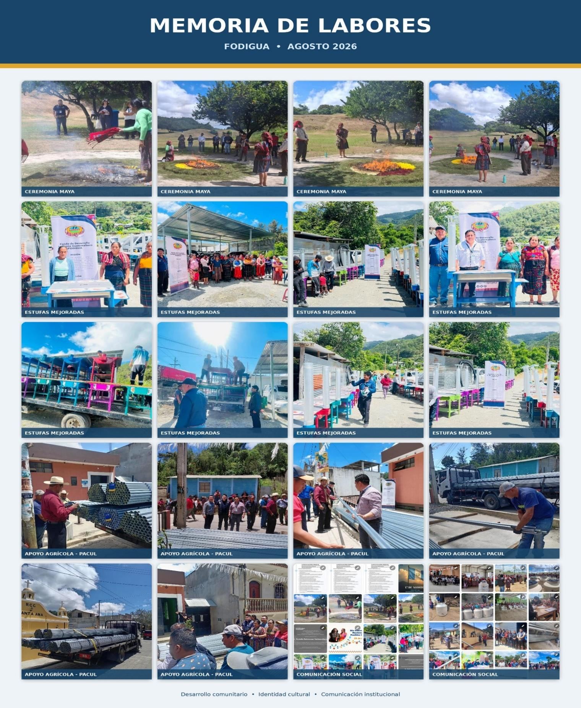

DIRECCIÓN FINANCIERA
La Dirección Financiera del Fondo de Desarrollo Indígena Guatemalteco (FODIGUA) es el órgano responsable de dirigir, administrar y fiscalizar la gestión presupuestaria, contable, tesorera y patrimonial de la institución. Su accionar garantiza la correcta asignación, ejecución y control de los recursos públicos, bajo los principios de eficiencia, transparencia, rendición de cuentas y estricto apego al marco legal e institucional vigente.
Durante el mes de agosto de 2026, la Dirección Financiera aseguró la operatividad de la institución mediante la correcta ejecución de sus procesos contables y presupuestarios, gestionando las cuotas financieras, la rendición de la Caja Fiscal y Estados Financieros, el pago de compromisos de funcionamiento y la regularización del inventario patrimonial.

Objetivo General
Administrar y optimizar los recursos financieros, presupuestarios y patrimoniales de FODIGUA mediante mecanismos de control interno, contabilidad pública y transparencia, garantizando la disponibilidad financiera para el cumplimiento de los programas e intervenciones institucionales.

Objetivos Específicos

- Registro y Transparencia Contable: Registrar oportunamente los movimientos de ingresos y egresos, asegurando la confiabilidad de los estados financieros e informes de rendición de cuentas.

- Cultura de Cumplimiento Legal: Garantizar el estricto cumplimiento de las normativas fiscales, presupuestarias y de rendición de cuentas emitidas por el Ministerio de Finanzas Públicas (MINFIN) y la Contraloría General de Cuentas (CGC).

- Gestión Presupuestaria Operativa: Formular y gestionar con oportunidad la cuota financiera y las asignaciones requeridas para el funcionamiento y ejecución de proyectos.

- Control y Administración Patrimonial: Fortalecer el control de activos fijos mediante la actualización permanente de inventarios, tarjetas de responsabilidad y saneamiento contable.

Principales Actividades Desarrolladas

Tabla 9: Actividades desarrolladas por la Dirección Financiera durante agosto 2026
No. | ACTIVIDADES REALIZADAS | FECHA DE LA ACTIVIDAD | JUSTIFICACIÓN | OBJETIVO GENERAL | OBJETIVO ESPECÍFICO | RESULTADOS | ACUERDOS ALCANZADOS
1 | Informe Mensual de Ejecución Presupuestaria | 06/08/2026 | Artículo 96, Decreto 36-2024 | Cumplir con la normativa legal vigente | Entrega en tiempo según la normativa legal vigente | Cumplimiento de normativa legal vigente
2 | Solicitud de Modificación Presupuestaria Tipo INTRA1 | 06/08/2026 | Requerimiento realizado por Dirección de Recursos Humanos | Financiar la nómina del personal bajo el renglón 011 | Contar con recursos presupuestarios para el pago de nóminas | Realizar el pago de nómina al personal en el tiempo establecido
3 | Solicitud de Cuota Financiera Mensual | 12/08/2026 | Oficio Circular No. DTP-02-2026 Minfin | Realizar la solicitud de cuota financiera ante el Minfin | Contar con cuota financiera aprobada para el pago de compras y adquisiciones | Realizar los pagos por compras o adquisiciones
4 | Solicitud de Cuota Financiera Cuatrimestral | 19/08/2026 | Oficio Circular No. DTP-02-2026 Minfin | Realizar la solicitud de cuota financiera ante el Minfin | Contar con cuota financiera aprobada para el pago de compras y adquisiciones | Realizar los pagos por compras o adquisiciones
5 | Aprobar el compromiso de las gestiones de pago | Del 25/08/2026 al 31/08/2026 | Compromisos adquiridos por el FODIGUA | Realizar el compromiso de cuota para los pagos institucionales | Emitir CUR de compromiso | Realizar los pagos por compras o adquisiciones
6 | Aprobar el compromiso de la regularización de pagos por fideicomiso | 31/08/2026 | Compromisos adquiridos por el FODIGUA | Realizar la regularización de pagos por medio de fideicomiso | Emitir CUR de compromiso de regularización al fideicomiso | Regularizar los pagos realizados mediante el fideicomiso
7 | Elaboración de Caja Fiscal | 4/08/2026 | Se registran los ingresos y egresos de la institución. | Llevar un control de los gastos de la institución | Agregar todos los comprobantes de ingreso y egresos durante el mes. | Se ha presentado la caja fiscal ante la Contraloría General de Cuentas
8 | Entrega de Estados Financieros | 13/08/2026 | Se presentan los estados financieros ante los entes solicitantes | Presentar los Estados Financieros | Llevar un control de los Estados Financieros | Se han presentado los Estados Financieros a los entes solicitantes
9 | Generar la liquidación de pagos | 28/08/2026 al 31/08/2026 | Se genera la liquidación de los expedientes de pago | Generar la liquidación de los expedientes de pago | Cumplir con la ejecución presupuestaria disponible | Se han generado la liquidación de los expedientes de pago.
10 | Regularización de expedientes | 18/08/2026 al 25/08/2026 | Se genera la Regularización de los expedientes de pago por el fiduciario | Generar la regularización de los expedientes de pago por el fiduciario | Cumplir con la ejecución presupuestaria disponible | Se han generado la Regularización de los expedientes de pago del fiduciario
11 | Conformación de expediente de Baja de Bienes Muebles Inservibles | agosto 2026 | Depuración del Inventario de Bienes Muebles en mal estado y en desuso | Que el inventario institucional no refleje datos de bienes que se encuentren en desuso. | Liberación de espacios físicos | Se obtuvieron los dictámenes técnicos: Servicios Generales; Dirección de Informática; Dirección Administrativa y Auditoría Interna. | Actualmente en Dirección Ejecutiva
12 | Actualización de Tarjetas de responsabilidad | agosto 2026 | Asignar mobiliario y equipo según nombramientos | Mantener actualizado el resguardo de bienes muebles, de acuerdo a nombramientos emitidos | que el personal contratado cuente con tarjeta de responsabilidad | Tarjetas actualizadas a un 90% según nombramientos recibidos
13 | Reclasificación de cuenta 1232.03 | agosto 2026 | Reclasificar cuenta 1232.03 de equipo de cómputo a 1232.09 equipo de cómputo. | Lograr la conciliación de las cuentas contables | Reclasificar la cuenta 1232.09 equipo de cómputo. | Se conformó expediente fue entregado nuevamente a Dirección de Contabilidad del Estado gestión No, 2026-54023, actualmente en análisis
14 | Revisión de bienes asignados | agosto 2026 | Revisión y recepción de bienes asignados a personal 021, por finalización de contratos | Que los bienes asignados sean devueltos de acuerdo a tarjetas de responsabilidad asignadas, para su ubicación y respectiva asignación. | Devolución de bienes según tarjetas de responsabilidad. | Los bienes asignados fueron devueltos según asignaciones.
15 | Entrega de Información a UIP | agosto 2026 | Información referente a inventario Institucional | Cumplir con las fechas establecidas para él envió de la información | Envío del inventario de Bienes muebles mensualmente. | Información enviada.
16 | Pagos de Funcionamiento | Del 22 al 31 de Agosto | De no realizar los pagos de servicios básicos corremos el riesgo de no contar con energía eléctrica, agua , telefonía etc | Realizar el pago | Estamos al día con todos los pagos de nuestros servicios | El resultado es que contamos con el logro de realizar los pagos de nuestros servicios básicos mensualmente
17 | Pago de viáticos | Del 10 al 21 de Agosto | El pago de viáticos al personal es necesario ya que la persona comisionada liquide sin correcciones se estará realizando su respectivo pago | Realizar el pago de Viáticos | Estar al día con el pago de Viáticos | El resultado es estar solvente con el pago de viáticos del personal
18 | Imprimir Cur | 20 al 31 de Agosto | Cada expediente de pago tiene un Comprobante único de Registro Cur firmado y sellado por las personas responsables | Imprimir el Cur | AL imprimir el Cur se completa el expediente de lago | El resultado es esperado es que todos los expedientes antes de archivarlos estén completos
19 | Revisar expedientes de Fifodigua | 1 al 21 de Agosto | Controlar y verificar los expedientes de pago, ejecutados y por ejecutar por medio del fideicomiso | Verificar si ya fueron pagados | Si ya fueron pagados subirá el nivel de ejecución | El resultado es el nivel de ejecución

Principales Logros
- Entrega en tiempo de la Caja Fiscal y Estados Financieros a la Contraloría General de Cuentas y al MINFIN.
- Avance del 90% en la actualización de tarjetas de responsabilidad y consolidación de dictámenes técnicos para la baja de bienes muebles inservibles.
- Cobertura del 100% en los pagos de servicios públicos, nómina, viáticos y compromisos con proveedores.

DIRECCION DE RECURSOS HUMANOS
La Dirección de Recursos Humanos del Fondo de Desarrollo Indígena Guatemalteco (FODIGUA) es la unidad responsable de administrar, desarrollar y optimizar el talento humano institucional. Su gestión se orienta al fortalecimiento de las competencias profesionales, el desarrollo del clima organizacional y la estricta aplicación del marco legal que regula la administración pública y el servicio civil en Guatemala.
Durante el mes de agosto de 2026, la Dirección ejecutó acciones estratégicas enfocadas en la consolidación de la identidad institucional, la formación continua del personal en materia de probidad y la actualización técnica en sistemas oficiales de contabilidad gubernamental, reforzando la cultura organizacional bajo principios de transparencia e integridad.

Objetivo General
Promover una gestión integral del talento humano mediante la ejecución de programas de capacitación, desarrollo profesional y fortalecimiento de la identidad institucional, orientados al incremento de la efectividad operativa y la mejora continua del clima laboral en FODIGUA.

Objetivos Específicos

- Fortalecer las capacidades técnicas y administrativas del personal mediante procesos sistemáticos de formación y actualización.
- Fomentar el sentido de pertenencia y la cultura institucional mediante actividades conmemorativas de integración e interculturalidad.
- Socializar las directrices del proceso de reestructuración institucional para coordinar los esfuerzos de los colaboradores hacia las metas del Plan Operativo.
- Garantizar la actualización continua del personal en las herramientas tecnológicas y normativas aplicables a la gestión pública.

Principales Actividades Ejecutadas

Tabla 10: Actividades desarrolladas por la Dirección de Recursos Humanos durante agosto 2026
No | ACTIVIDADES REALIZADAS | FECHA DE LA ACTIVIDAD | JUSTIFICACIÓN | OBJETIVO GENERAL | OBJETIVO ESPECÍFICO | RESULTADOS | ACUERDOS ALCANZADOS
1 | Capacitación de la segunda etapa de inducción dirigida al personal que se encuentra presente en la sede central del Fondo de Desarrollo Indígena Guatemalteco -FODIGUA- con el tema de ética, transparencia, integridad probidad y responsabilidad en el ejercicio de la función | 14/08/2026 | El fortalecimiento de la ética, la integridad, la probidad y la transparencia constituye un elemento esencial para garantizar el adecuado ejercicio de la función pública. En ese sentido, se consideró necesario desarrollar la segunda etapa de inducción dirigida al personal de la Sede Central del Fondo de Desarrollo Indígena Guatemalteco —FODIGUA—, con el propósito de reforzar el conocimiento y la aplicación de la normativa institucional relacionada con la conducta ética y la prevención de irregularidades administrativas. | Fortalecer los conocimientos y el compromiso del personal de la Sede Central de FODIGUA respecto de los principios de ética, integridad, probidad y transparencia, promoviendo su aplicación en el ejercicio cotidiano de la función pública y en el cumplimiento de los fines institucionales. | Orientar al personal sobre la aplicación del Código de Ética, el Acuerdo de Implementación de Sistemas de Integridad y el .Procedimiento de Actuación y Seguimiento de Denuncias Administrativas de Irregularidades de FODIGUA, con el fin de prevenir conductas contrarias a la normativa y fortalecer la actuación responsable dentro de la institución. | Se fortaleció la comprensión del personal sobre los principios y valores que deben orientar el ejercicio de la función pública.  Se sensibilizó a los participantes sobre la importancia de actuar con honestidad, respeto, imparcialidad, transparencia y responsabilidad en el desempeño de sus funciones.  Se reforzó el compromiso institucional de aplicar los conocimientos adquiridos en las decisiones, actuaciones y relaciones laborales cotidianas.  El 93% de participantes fueron capacitados. | Aplicar los principios contenidos en el Código de Ética de FODIGUA en el desempeño diario de las funciones institucionales.
2 | Uso de plataformas del SICOIN | 11/08/2026 | El Sistema de Contabilidad Integrada —SICOIN— constituye una herramienta fundamental para el registro, consulta y gestión de la información presupuestaria, financiera, contable y patrimonial de las instituciones públicas. Por ello, fue necesario fortalecer las capacidades del personal de FODIGUA encargado de utilizar esta plataforma, con el propósito de mejorar la correcta ejecución de los procedimientos institucionales. | Fortalecer los conocimientos y las capacidades del personal de FODIGUA en el uso del Sistema de Contabilidad Integrada —SICOIN—, para mejorar el registro, la consulta y la gestión de la información presupuestaria, financiera, contable y patrimonial de la institución. | Orientar al personal sobre el funcionamiento y la aplicación práctica de la plataforma SICOIN en los procesos institucionales, promoviendo el registro oportuno, correcto y confiable de la información financiera y presupuestaria. Los participantes ampliaron sus capacidades para realizar consultas y registros relacionados con la gestión presupuestaria, financiera, contable y patrimonial. | Se promovió la correcta aplicación del sistema en los procedimientos administrativos y financieros de FODIGUA.  Se logró capacitar al 92 % del personal previsto, evidenciando un alto nivel de cobertura de la actividad. | Realizar los registros y consultas en la plataforma de manera correcta, oportuna y conforme a los procedimientos establecidos.

Principales Logros
- Alcance del 93% en la inducción de ética y probidad y del 92% en la capacitación técnica sobre el SICOIN, elevando la efectividad del personal de la Sede Central.
- Consolidación de los canales de denuncia interna y apropiación del Código de Ética por parte del equipo administrativo.
- Optimización en el dominio de las herramientas financieras del Estado para acelerar el procesamiento de expedientes y registros presupuestarios.

FOTOGRAFÍAS

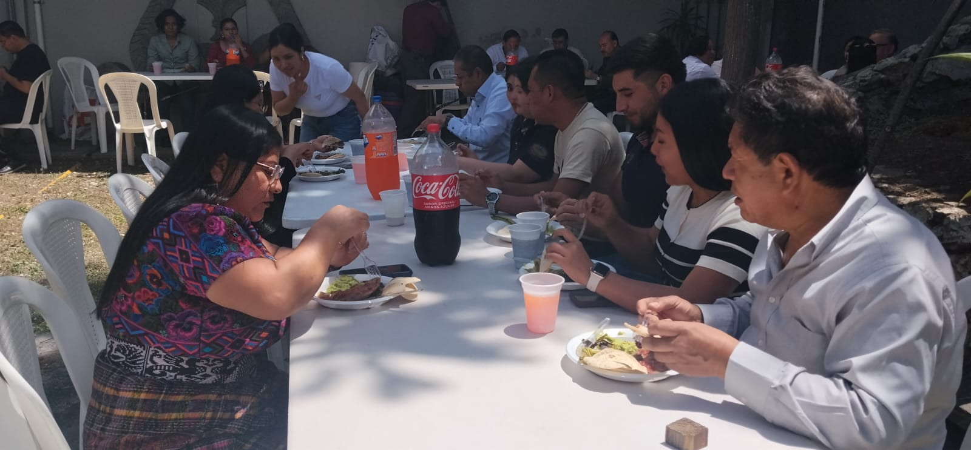
CAPACITACIÓN DE LA SEGUNDA ETAPA DE LA INDUCCIÓN

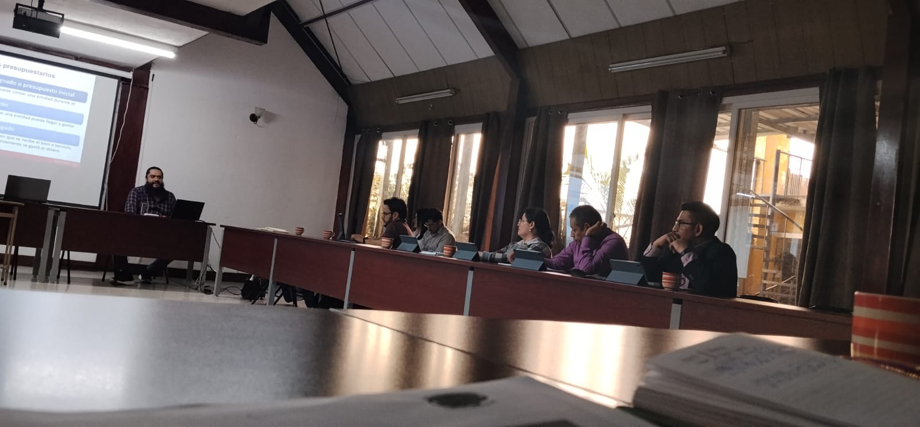
USO DE PLATAFORMAS DE SICOIN

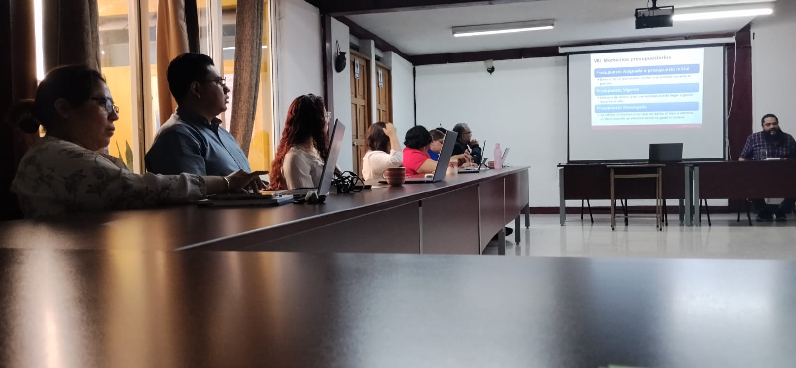
USO DE PLATAFORMAS DE SICOIN

DIRECCIÓN DE ASUNTOS JURÍDICOS

La Dirección de Asuntos Jurídicos (DAJ) del Fondo de Desarrollo Indígena Guatemalteco (FODIGUA) es el órgano asesor encargado de otorgar certeza legal, representación, defensa y procuración judicial a las actuaciones institucionales. Su función garantiza que todos los actos administrativos, convenios, contratos y litigios se ajusten estrictamente a la Constitución Política de la República de Guatemala y al ordenamiento jurídico vigente.
Durante el mes de agosto de 2026, la Dirección centró su gestión en la procuración de causas judiciales, la estructuración del procedimiento legal para la liquidación del Fideicomiso institucional (en coordinación con la Contraloría General de Cuentas -CGC- y la Procuraduría General de la Nación -PGN-), la emisión de dictámenes, la estandarización de minutas para el Departamento de Compras y la digitalización del registro judicial en atención a hallazgos de auditoría.

Objetivo general

Garantizar la certeza jurídica, la legalidad de los actos administrativos y la defensa efectiva de los derechos e intereses patrimoniales de FODIGUA mediante la asesoría técnica, procuración judicial y coordinación interinstitucional permanente.

Objetivos específicos

- Procuración y Defensa Judicial: Monitorear y atender oportunamente las causas judiciales en materia laboral, civil, administrativa y penal planteadas por o en contra de la institución.
- Asesoría y Dictamen Legal: Emitir opiniones jurídicas fundamentadas que brinden sustento a las decisiones operativas y ejecutivas de las distintas direcciones de FODIGUA.
- Estandarización Normativa: Elaborar e implementar instrumentos, minutas y modelos de actas que aseguren la validez de los expedientes administrativos y de compra.
- Liquidación del Fideicomiso: Impulsar ante los entes rectores (CGC y PGN) las acciones legales necesarias para el cierre y liquidación ordenada del fideicomiso institucional.
- Cumplimiento de Fiscalización: Atender las recomendaciones de la Contraloría General de Cuentas, implementando registros digitales para la trazabilidad de procesos judiciales.

Tabla 11: Actividades desarrolladas por la Dirección de Asuntos Jurídicos durante agosto 2026
No. | ACTIVIDADES REALIZADAS | FECHA DE LA ACTIVIDAD | JUSTIFICACIÓN | OBJETIVO GENERAL | OBJETIVO ESPECÍFICO | RESULTADOS
1 | Procuración de expedientes | Durante todo el mes de agosto de 2026 | Dar seguimiento a los expedientes para garantizar la continuidad y atención oportuna de los procesos jurídicos. | verificar el estado de los procesos judiciales | Dar seguimiento a los procesos judiciales para mantener actualizada su situación y atender oportunamente las actuaciones legales correspondientes. | Se brindó seguimiento a los expedientes, dentro de la República de Guatemala
2 | Procuración de expedientes, ante Contraloría General de Cuentas | Durante todo el mes de agosto de 2026 | Dar seguimiento a expedientes ante la Contraloría General de Cuentas, para garantizar su atención y trámite oportuno. | Realizar Acciones para dar seguimiento a los procesos relacionados al fideicomiso | Dar seguimiento a las actuaciones relacionadas con el fideicomiso para garantizar su adecuada gestión jurídica. | Se ha podido crear un conjunto de procedimientos y pasos que permitirán liquidar el fideicomiso.
3 | Procuración de expedientes, ante la Procuraduría General de la Nación, del municipio y departamento de Guatemala | Durante todo el mes de agosto de 2026 | Dar seguimiento a expedientes ante la Contraloría General de Cuentas, para garantizar su atención y trámite oportuno. | Fortalecer la defensa y representación de FODIGUA en procesos judiciales | Brindar seguimiento y atención oportuna a los procesos judiciales para garantizar una adecuada defensa institucional. | Se llevaron a cabo reuniones virtuales con PGN con el objetivo de fortalecer estrategias para la Defensa de FODIGUA
4 | Elaboración de oficios | Durante todo el mes de agosto de 2026 | Facilitar la coordinación interinstitucional para atender oportunamente los asuntos jurídicos y administrativos. | Coordinar de manera interinstitucional para que FODIGUA sea jurídicamente efectivo. | Fortalecer la coordinación interinstitucional para atender oportunamente los asuntos jurídicos de FODIGUA. | Elaboración de oficios destinados a las diferentes Direcciones que integran el Fondo de Desarrollo Indígena Guatemalteco -FODIGUA-, en respuesta a los oficios emitidos por ellos en los cuales se solicitaba el apoyo de la Dirección de Asuntos Jurídicos en temas de nuestra competencia
5 | Oficios destinados a diferentes Entidades Gubernamentales | Durante todo el mes de agosto de 2026 | Mantener la comunicación y coordinación con entidades gubernamentales para la atención de asuntos institucionales. | Fortalecer la comunicación y coordinación interinstitucional para la atención de asuntos relacionados con FODIGUA. | Gestiónar y remitir oportunamente la documentación requerida a las entidades gubernamentales correspondientes. | Elaboración de oficios destinados a diferentes Entidades Gubernamentales, los cuales tenían como fin dar seguimiento a los procedimientos administrativos relacionados con el -FODIGUA-
6 | Dictámenes jurídicas | Durante todo el mes de agosto de 2026 | Brindar sustento jurídico para la toma de decisiones institucionales. | Fortalecer la gestión institucional mediante la emisión de criterios jurídicos que sustenten la toma de decisiones. | Analizar y emitir dictámenes jurídicos sobre los asuntos sometidos a consideración de la Dirección de Asuntos Jurídicos. | Redacción de Dictámenes jurídicos a requerimiento de las diferentes Direcciones del Fondo de Desarrollo Indígena Guatemalteco -FODIGUA- durante el mes de agosto de 2026.
7 | Elaboración de minutas de actas administrativas | Durante todo el mes de agosto de 2026 | Apoyar al Departamento de Compras para que las actas lleven una misma forma y sean jurídicamente correctas. | Fortalecer el respaldo documental de las actuaciones administrativas de FODIGUA. | Elaborar minutas de actas administrativas que documenten formalmente las compras y actuaciones institucionales. | Elaboración de actas administrativas para entrega de proyectos, las cuales fueron solicitadas por la Dirección Administrativa del Fondo de Desarrollo Indígena Guatemalteco -FODIGUA-, durante el mes de agosto del 2026.
8 | Elaboración de informes A CGC los cuales contenían los Procesos Judiciales en Trámite, Resoluciones y Sentencias en las áreas de Laboral y Penal | Durante todo el mes de agosto de 2026 | Dar seguimiento y control a los procesos judiciales laborales y penales, así como a sus resoluciones y sentencias. | Fortalecer el control y seguimiento de los procesos judiciales en materia laboral y penal. | Elaborar informes actualizados sobre procesos judiciales en trámite, resoluciones y sentencias laborales y penales. | Se elaboraron informes durante el mes de agosto de 2026, con la finalidad de mantener informado a los juzgados con respecto a pagos de sentencias pendientes para evitar multas.
9 | Cumplimiento de recomendaciones de Contraloría General de Cuentas, llevando un registro digital de todos los expedientes judiciales. | Durante todo el mes de agosto de 2026 | Dar cumplimiento a recomendaciones de la Contraloría y mantener un control actualizado de los expedientes judiciales. | Fortalecer el control y seguimiento de los procesos judiciales, en cumplimiento de las recomendaciones de la Contraloría General de Cuentas. | Mantener actualizado el registro digital de los expedientes judiciales para facilitar su control y seguimiento. | Se enviaron memoriales al organismo Judicial con la finalidad de obtener información exacta sobre los expedientes judiciales activos y archivados.
10 | Elaboración de Informes para la Unidad de Información Pública | Durante todo el mes de agosto de 2026 | Atender requerimientos de información pública, garantizando la transparencia y el cumplimiento de las obligaciones institucionales. | Fortalecer el cumplimiento de las obligaciones institucionales en materia de acceso a la información pública. | Elaborar y remitir oportunamente los informes requeridos por la Unidad de Información Pública. | Se elevaron oficios informando a la UIP sobre lo correspondiente a la DAJ.
11 | Gestión de denuncias penales | Durante todo el mes de agosto de 2026 | Dar seguimiento a denuncias penales para garantizar su atención y trámite oportuno. | Fortalecer la defensa y protección de los intereses institucionales mediante la gestión de denuncias penales. | Gestiónar y dar seguimiento oportuno a las denuncias penales relacionadas con asuntos institucionales. | Se cumplió con Funciones e instrucciones.

Principales Logros
- Definición del esquema metodológico y legal ante la CGC para avanzar en la liquidación ordenada del fideicomiso instituido.
- Seguimiento riguroso a resoluciones judiciales laborales para programar los pagos de sentencias en tiempo, previniendo apercibimientos, multas o embargos a las cuentas institucionales.
- Creación del modelo unificado de actas administrativas de entrega de proyectos territoriales para uso del Departamento de Compras y la Dirección Administrativa.
- Consolidación del expediente digital de litigios judiciales mediante memoriales enviados al Organismo Judicial, atendiendo las recomendaciones del ente fiscalizador (CGC).

DIRECCIÓN DE INFORMÁTICA

La Dirección de Informática es el órgano técnico-administrativo responsable de planificar, administrar y resguardar la infraestructura tecnológica, los sistemas de información, las redes de comunicación y la seguridad informática del Fondo de Desarrollo Indígena Guatemalteco (FODIGUA). Su gestión asegura la disponibilidad, integridad y continuidad operativa de los servicios digitales necesarios para el desempeño de las unidades centrales y territoriales.
Durante el mes de agosto de 2026, la Dirección centró su plan de trabajo en la atención oportuna del soporte técnico, la optimización de la red y conectividad, la aplicación de mantenimientos preventivos/correctivos, el resguardo de la información institucional a través de copias de respaldo (backups) y el soporte logístico a eventos virtuales y capacitaciones.

Objetivo general

Garantizar el funcionamiento adecuado y continuo de los recursos tecnológicos institucionales mediante servicios de soporte, mantenimiento, administración de usuarios, conectividad, respaldo y seguridad informática.

Objetivos específicos

- Atender oportunamente los requerimientos tecnológicos de las direcciones, unidades y coordinaciones regionales.
- Ejecutar mantenimiento preventivo y correctivo para prolongar la vida útil de los equipos de cómputo.
- Fortalecer los mecanismos de respaldo, seguridad y continuidad de los servicios tecnológicos.
- Administrar usuarios, redes, sistemas y recursos compartidos conforme a las necesidades institucionales.

Principales actividades desarrolladas

Tabla 12: Actividades desarrolladas por la Dirección de Informática durante agosto 2026

No. | Actividad | Descripción y Alcance | Resultado Principal
1 | Soporte Técnico Institucional | Atención de incidencias reportadas por sedes centrales y regionales. | Continuidad operativa asegurada en los puestos de trabajo.
2 | Mantenimiento Preventivo y Correctivo | Limpieza física, revisión de hardware, optimización de SO y reparación de equipos. | Equipos optimizados y extensión de la vida útil del parque informático.
3 | Respaldo y Copias de Seguridad | Ejecución de políticas de backup periódicos de bases de datos y archivos sensibles. | Protección de la memoria digital e información crítica de FODIGUA.
4 | Administración de Infraestructura | Configuración de redes, servidores, credenciales de usuarios y circuito cerrado (CCTV). | Seguridad física y lógica fortalecida en el entorno tecnológico.
5 | Gestión de Conectividad y Red | Diagnóstico y resolución de fallas en el acceso a internet y redes locales. | Estabilidad en las comunicaciones e interconexión sin interrupciones.
6 | Administración de Recursos Compartidos | Creación de perfiles, permisos y carpetas compartidas en red con niveles de acceso. | Intercambio de archivos ordenado y seguro entre dependencias.
7 | Soporte a Eventos y Reuniones Virtuales | Configuración de sesiones en Google Meet y acompañamiento técnico en capacitaciones. | Realización fluida de reuniones de trabajo, capacitaciones e inducciones.
8 | Seguridad y Continuidad Tecnológica | Mitigación de riesgos informáticos, actualización de antivirus y parches de seguridad. | Reducción de vulnerabilidades en el ecosistema informático.

Desarrollo de las actividades

Soporte y mantenimiento tecnológico. Durante junio se atendieron solicitudes de las diferentes dependencias institucionales, proporcionando asistencia para resolver fallas y mantener operativos los recursos informáticos. El mantenimiento preventivo y correctivo incluyó limpieza física, revisión de componentes, optimización de los sistemas y comprobación del funcionamiento de los equipos.

Respaldo y seguridad de la información. Se fortalecieron los mecanismos de respaldo como medida preventiva ante pérdida, daño o indisponibilidad de datos. Estas acciones se complementaron con actividades dirigidas a mejorar la seguridad y continuidad de los servicios tecnológicos, contribuyendo a proteger la información utilizada en los procesos administrativos y sustantivos.

Redes, conectividad y administración de usuarios. Se atendieron requerimientos vinculados con redes, sistemas, cámaras de seguridad y fallas de conectividad. Asimismo, se crearon y configuraron usuarios y carpetas compartidas, facilitando el acceso ordenado a los recursos y la colaboración entre las unidades responsables.

Apoyo a actividades institucionales. La Dirección configuró reuniones virtuales mediante Google Meet y brindó acompañamiento tecnológico durante capacitaciones y publicaciones institucionales. Este apoyo permitió desarrollar las actividades programadas sin interrupciones y ampliar las opciones de coordinación y participación remota.

Principales logros

- Continuidad de los servicios tecnológicos necesarios para la operación institucional.
- Atención oportuna de incidencias de equipos, redes, usuarios y sistemas.
- Fortalecimiento del respaldo y la protección de la información institucional.
- Mejora del funcionamiento de los equipos mediante mantenimiento preventivo y correctivo.
- Apoyo tecnológico efectivo para reuniones virtuales, capacitaciones y actividades institucionales.

CONCLUSIÓN
Durante el periodo correspondiente a agosto de 2026, el Fondo de Desarrollo Indígena Guatemalteco (FODIGUA) demostró una sólida capacidad de articulación técnica y administrativa en cada una de sus dependencias. La ejecución de evaluaciones ex ante, el fortalecimiento de la infraestructura comunitaria y el acompañamiento directo a los pueblos indígenas reflejan un trabajo orientado a generar un impacto positivo y sostenible en las regiones atendidas, asegurando que cada intervención responda de manera concreta a las necesidades territoriales.
A nivel interno, los avances en la modernización de los procesos administrativos, la transparencia en la gestión presupuestaria y contable, y el cumplimiento de los estándares de control interno garantizan el uso eficiente y responsable de los recursos públicos. El acompañamiento de las direcciones de asesoría, comunicación, recursos humanos, asuntos jurídicos e informática resultó fundamental para mantener la certeza legal, la fluidez en las operaciones cotidianas y la integridad de la información institucional.
En conjunto, los resultados alcanzados en este mes reafirman la ruta de fortalecimiento institucional de FODIGUA y su compromiso con la rendición de cuentas. Este esfuerzo integrado no sólo consolidó el cumplimiento de las metas programadas en el Plan Operativo Anual, sino que también sentó las bases operativas necesarias para dar continuidad a los programas de desarrollo e inversión social con pertinencia cultural.

ÍNDICE
PRESENTACIÓN 2
PROGRAMAS DE FODIGUA 4
Estructura de Productos y Subproductos 4
UNIDAD DE INFORMACIÓN PÚBLICA 5
Objetivo General 5
Objetivos Específicos 5
Gestión Institucional durante agosto de 2026 5
Actividades ejecutadas 6
Principales Logros 8
UNIDAD DE LA MUJER 9
Objetivo general 9
Objetivos específicos 9
Actividades ejecutadas 9
Principales Logros 11
UNIDAD DE LA JUVENTUD 14
Objetivo general 14
Marco orientador 14
Actividades ejecutadas 14
Principales Logros 15
DIRECCIÓN DE PLANIFICACIÓN 17
Objetivo general 17
Objetivos específicos 17
Actividades ejecutadas 18
Principales logros 18
DIRECCION DE DESARROLLO MAYA, GARÍFUNA Y XINKA 20
Objetivo general 20
Objetivos específicos 20
Actividades ejecutadas 21
1. Proyectos de Agua Potable y Saneamiento 21
2. Mejoramiento de Infraestructura Vial Comunitaria 21
3. Apoyo a la Productividad Agrícola 21
4. Formación Jurídica y Fortalecimiento de Autoridades Indígenas 21
Principales Logros 22
DIRECCIÓN DE COORDINACIONES REGIONALES 28
Objetivo General 28
Objetivos Específicos 28
Tabla 6: Resumen de actuaciones 28
Tabla 7: Entregas de proyectos realizadas en agosto 29
Tabla 8: Evaluaciones ex ante de proyectos aprobados 2026 31
Principales Logros 36
DIRECCIÓN ADMINISTRATIVA 37
Objetivo general 37
Dirección Administrativa 37
Departamento de Compras 37
Departamento de Archivo 38
Departamento de Almacén 38
Coordinación de Transportes 38
Departamento de Servicios Generales y Mantenimiento 38
Logros alcanzados 38
Dificultades identificadas 39
Objetivo General 40
Objetivos Específicos 40
Funciones y acciones permanentes 40
Gestión operativa y producción del mes 41
Cobertura y contenidos comunicacionales integrados 41
DIRECCIÓN FINANCIERA 44
Objetivo General 44
Objetivos Específicos 44
Principales Actividades Desarrolladas 45
Tabla 9: Actividades desarrolladas por la Dirección Financiera durante agosto 2026 45
Principales Logros 48
Objetivo General 49
Objetivos Específicos 49
Principales Actividades Ejecutadas 50
Tabla 10: Actividades desarrolladas por la Dirección de Recursos Humanos durante agosto 2026 50
Principales Logros 51
DIRECCIÓN DE ASUNTOS JURÍDICOS 53
Objetivo general 53
Objetivos específicos 53
Tabla 11: Actividades desarrolladas por la Dirección de Asuntos Jurídicos durante agosto 2026 54
Principales Logros 55
Objetivo general 56
Objetivos específicos 56
Principales actividades desarrolladas 57
Tabla 12: Actividades desarrolladas por la Dirección de Informática durante agosto 2026 57
Desarrollo de las actividades 58
Principales logros 58
CONCLUSIÓN 59

